ព្រះរាជាណាចក្រកម្ពុជា
ជាតិ សាសនា ព្រះមហាក្សត្រ


សាកលវិទ្យាល័យ សៅស៍អុីសថ៍អេយសៀ
UNIVERSITY OF SOUTH-EAST ASIA
3

របាយការណ៍កិច្ចការស្រាវជ្រាវ
Assignment Report
ប្រធានបទ
Cloud Infrastructure & DevOps Automation Project

មុខវិជ្ជា | : | Advanced Cloud Technology
សាស្ត្រាចារ្យ | : | លោកគ្រូ ក្រុល នឿន
សមាជិកក្រុម | : | ១. និស្សិត សេង គឹមអូន  ២. និស្សិត ​វិន គឹមលាប
ឆ្នាំសិក្សា | : | ២០២៦ - ២០២៧

១. សេចក្តីផ្តើម
បច្ចេកវិទ្យា Cloud Computing និងវប្បធម៌ DevOps បាន ដើរ តួនាទី​យ៉ាងសំខាន់​មិនអាច​ខ្វះ​បាន​​ក្នុង​ការស្រាវជ្រាវ ការអភិវឌ្ឍ ការដាក់ឱ្យដំណើរការ និង​ការគ្រប់គ្រង​កម្មវិធី​ក្នុង​បរិស្ថាន​ឌីជីថល​សម័យ​ទំនើប។ បច្ចុប្បន្ននេះ ស្ថាប័នបច្ចេកវិទ្យា និងក្រុមហ៊ុនអភិវឌ្ឍន៍សូហ្វវែរនានា បាន​ផ្លាស់ប្តូរ​ទម្លាប់​ពីការដំឡើងប្រព័ន្ធដោយដៃ (Manual Provisioning) មកកាន់​ការអនុវត្ត​ស្វ័យប្រវត្តិកម្ម​ពេញលេញតាមរយៈគោលការណ៍ GitOps ដែលចាត់ទុក​កូដ​ជាប្រភព​នៃការពិត​តែមួយគត់ (Single Source of Truth)។
របាយការណ៍កិច្ចការស្រាវជ្រាវនេះ ផ្តោតសំខាន់លើការសិក្សា និង​ការរួមបញ្ចូលគ្នា​យ៉ាងស៊ីជម្រៅ​រវាងហេដ្ឋារចនាសម្ព័ន្ធ Cloud របស់ Amazon Web Services (AWS) និង​លំហូរ​ការងារ DevOps Automation ដើម្បីកសាងប្រព័ន្ធកម្មវិធី Microservices ប្រកបដោយ​ភាពធន់ខ្ពស់ (High Availability) សុវត្ថិភាពរឹងមាំ និងគ្មានការផ្អាកដំណើរការនៅពេល Update កំណែថ្មី (Zero-Downtime Deployment)។
ប្រព័ន្ធទាំងមូលត្រូវបានចងក្រង និងតភ្ជាប់គ្នាយ៉ាងស្អិតរមួតចាប់ពីដើមរហូតដល់ចប់ (End-to-End Workflow)​៖
- Git Version Control: ការគ្រប់គ្រងប្រភពកូដ និងកំណែប្រែតាមរយៈ GitHub ដោយ​ប្រើប្រាស់ Branching Strategy និង Pull Request Review
- Infrastructure as Code (IaC): ការកំណត់ និងបង្កើតហេដ្ឋារចនាសម្ព័ន្ធ Cloud ដោយ​ស្វ័យប្រវត្តិតាមរយៈ HashiCorp Terraform (Infrastructure as Code - IaC) ដោយ​បង្កើត VPC, Subnets, Security Groups, Elastic IP និង EC2 Instances ដោយ​មិន​ចាំបាច់ចុចលើ Cloud Console ដោយដៃ
- Containerization: ការវេចខ្ចប់សេវាកម្មកម្មវិធីជា Container ដាច់ដោយឡែកពីគ្នាដោយ Docker និងការធ្វើតេស្តដំណើរការរួមគ្នានៅលើ Local Environment តាមរយៈ Docker Compose
- Multi-Node Orchestration: ការគ្រប់គ្រង និងចាត់ចែង Container នៅលើ Multi-Host Cluster ដោយប្រើ Docker Swarm (១ Manager Node និង ២ Worker Nodes) ដែល​គាំទ្រ Ingress Routing Mesh និង Service VIPs
- CI/CD Pipeline Automation: ការសាងសង់ CI/CD Pipeline ស្វ័យប្រវត្តិពេញលេញ ៧ ដំណាក់កាល ដោយ Jenkinsfile ភ្ជាប់ GitHub Webhook សម្រាប់ Linting, Automated Pytest, Build, Push Docker Hub, Remote Deploy និង Smoke Test
- Ingress Routing & Load Balancing: ការរៀបចំ Nginx ជា Reverse Proxy & Load Balancer នៅ Port 80 សម្រាប់ទទួលសំណើពីអ្នកប្រើប្រាស់ និង​ចែកចាយ​ចរាចរណ៍​ទិន្នន័យ​ទៅកាន់ Web Frontend និង API Backend
- ChatOps Telemetry: ការរួមបញ្ចូលប្រព័ន្ធ ChatOps តាមរយៈ Telegram Bot សម្រាប់​ផ្ញើសារ Alert ជូនដំណឹងអំពីស្ថានភាព Build, Deploy និង Rollback ភ្លាមៗ​ទៅ​កាន់​ទូរស័ព្ទដៃ​របស់ក្រុមការងារ។
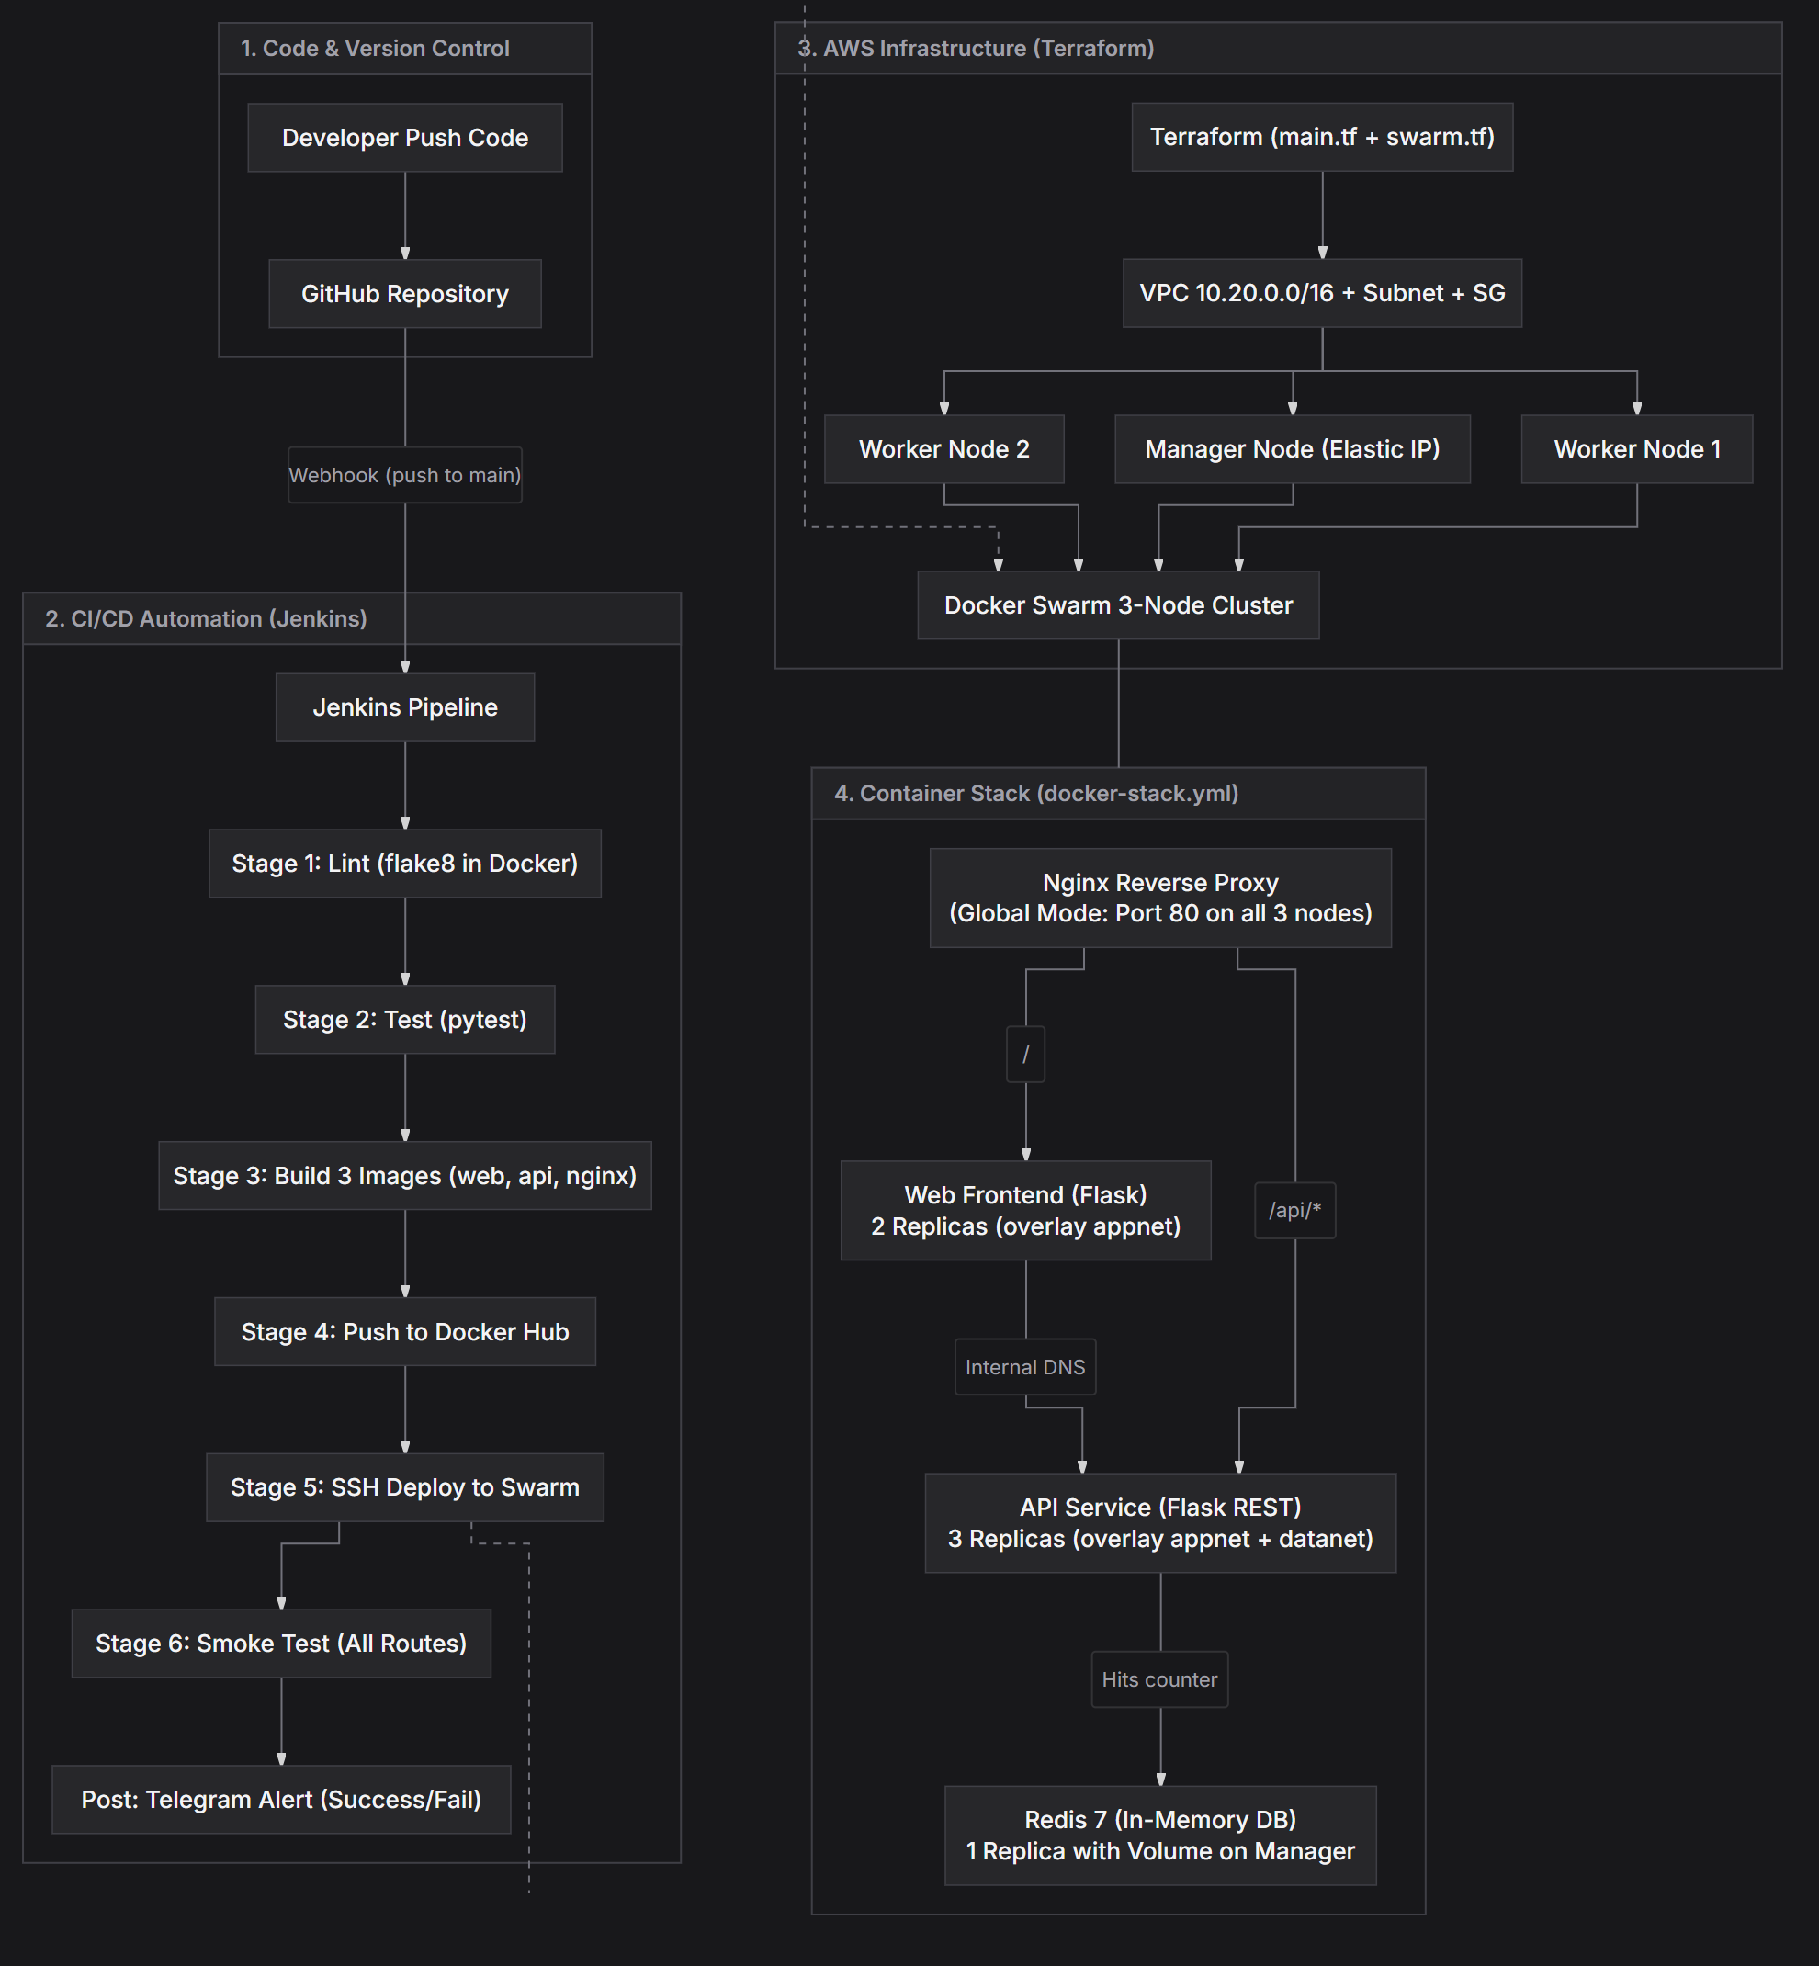
រូបភាពទី ១.១៖ ស្ថាបត្យកម្មប្រព័ន្ធរួម (End-to-End System Architecture: GitOps, Jenkins CI/CD, AWS Terraform & Docker Swarm)
២. លំនាំបញ្ហា
ការអភិវឌ្ឍ និងការដាក់ឱ្យដំណើរការកម្មវិធីនៅលើ Cloud នាសម័យបច្ចុប្បន្ន ទាមទារ​ឱ្យ​មាន​ការសម្របសម្រួល និងសង្គតិភាពខ្ពស់រវាងប្រភពកូដ បរិស្ថានដំណើរការ បណ្តាញ និង​ម៉ាស៊ីនបម្រើ។ កន្លងមក វិធីសាស្ត្រប្រតិបត្តិការបែបប្រពៃណី (ClickOps ឬ Manual Operations) តែង​តែ​ជួប​ប្រទះ​នូវបញ្ហាប្រឈមធំៗជាច្រើនដូចជា៖
- ភាពយឺតយ៉ាវ និងកំហុសដោយការចុចដៃ (Manual Console Bottlenecks): ការបង្កើត Virtual Servers, បណ្តាញ VPC, និងការកំណត់ Firewall Security Groups តាមរយៈ Web Console ដោយដៃ ចំណាយពេលយូរ និងងាយបង្កឱ្យមានកំហុសអចេតនា (Human Error) ដូចជាការកំណត់ច្រឡំ Port ឬអនុញ្ញាតសិទ្ធិចូលជ្រុល
- បញ្ហាលម្អៀងនៃការកំណត់រចនាសម្ព័ន្ធ (Configuration Drift): នៅពេលបរិស្ថាន Local Development និងបរិស្ថាន Cloud Staging/Production មានការកំណត់ខុសគ្នា (Dependencies, Environment Variables, OS Packages) នាំឱ្យកើតមានបញ្ហា 'Works on my machine, but breaks on server' ដែលពិបាកស្វែងរកមូលហេតុ និង​ដោះស្រាយ
- កង្វះប្រវត្តិ និងការតាមដានការផ្លាស់ប្តូរ (No Audit Trail & Versioning): ការចុចបង្កើត ឬកែប្រែធនធាននៅលើ Cloud Console មិនមានកត់ត្រា Audit Trail ឬ Git Commit History នោះទេ ដែលធ្វើឱ្យបាត់បង់ដាននៃការផ្លាស់ប្តូរ និងពិបាកសហការគ្នាក្នុងក្រុម
- ការស្តារប្រព័ន្ធឡើងវិញមានភាពស្មុគស្មាញ (Painful Disaster Recovery): នៅពេល Server គាំង ឬ​ជួប​ឧប្បទ្ទវហេតុ​ការបង្កើត​ប្រព័ន្ធ​ឡើងវិញ​ពីដំបូង​តម្រូវឱ្យវិស្វករ​
ចងចាំ​ជំហាន​រាប់សិប​ដំណាក់កាលក្រោមសម្ពាធ ដែលនាំឱ្យពេលវេលាប្រព័ន្ធគាំង (Downtime) អូសបន្លាយយូរ និងប៉ះពាល់ដល់អាជីវកម្ម
- ភាពស្មុគស្មាញនៃ Multi-Node Orchestration: ការគ្រប់គ្រង Microservices នៅ​លើ​ម៉ាស៊ីន​ច្រើន (Multi-Node) ដោយដៃ មានការលំបាកក្នុងការធានាតុល្យភាពបន្ទុក (Load Balancing), Service Discovery និងការ Update កំណែ​កូដ​ដោយ​មិនឱ្យ​ដាច់​ចរាចរណ៍​ទិន្នន័យ​របស់អ្នក​ប្រើប្រាស់ (Downtime)
- ហានិភ័យនៃការលេចធ្លាយព័ត៌មានសម្ងាត់ (Secret Leaks): ការភ្លេចខ្លួនដាក់ Credentials, SSH Keys, AWS Keys ឬ Telegram Bot Tokens នៅ​ក្នុង​កូដ​សាធារណៈ(Public GitHub) បង្កជាហានិភ័យសន្តិសុខធ្ងន់ធ្ងរដល់ទិន្នន័យ និង​ហេដ្ឋារចនាសម្ព័ន្ធ។
ផ្អែកលើបញ្ហាប្រឈមខាងលើ គម្រោង​នេះ​ត្រូវបាន​បង្កើត​ឡើង​ដើម្បី​ឆ្លើយតប​ទៅ​នឹង​សំណួរ​ស្រាវជ្រាវ​សំខាន់ថា៖ «តើយើងអាចរួមបញ្ចូលបច្ចេកវិទ្យា GitHub, Jenkins, Terraform, Docker, Docker Swarm, AWS EC2, Nginx និង Telegram យ៉ាងដូចម្តេច ដើម្បី​កសាង​លំហូរ​ការងារ​ស្វ័យប្រវត្តិកម្ម GitOps ដែលអាចទុកចិត្តបាន មានសុវត្ថិភាពខ្ពស់ និង​ធានា​ការដាក់​ឱ្យ​ដំណើរការ​ប្រកបដោយ Zero-Downtime?»

៣. វត្ថុបំណងនៃគម្រោង
គម្រោងនេះមានគោលបំណងចម្បងក្នុងការសិក្សា អនុវត្ត និងកសាងហេដ្ឋារចនាសម្ព័ន្ធ Cloud និងលំហូរការងារ DevOps Automation ដែល​តភ្ជាប់​គ្រប់ដំណាក់​កាល​ទាំងអស់​ឱ្យក្លាយជា​ប្រព័ន្ធស្វ័យប្រវត្តិតែមួយ។ វត្ថុបំណងជាក់លាក់រួមមាន៖
- ការគ្រប់គ្រងកំណែកូដ (Version Control): រៀបចំរចនាសម្ព័ន្ធ Folder និង​គ្រប់គ្រង​ប្រភព​កូដ​តាមរយៈ Git & GitHub ដោយប្រើ Branching Strategy, Meaningful Commits និង Pull Request ដើម្បីធានាបាននូវ Audit Trail ពេញលេញ
- ការវេចខ្ចប់ជា Container (Containerization): សរសេរ Dockerfile ប្រកប​ដោយ​ស្តង់ដារ​សម្រាប់សេវាកម្មនីមួយៗ (Web UI, REST API, Nginx Proxy) និងរៀបចំ Docker Compose សម្រាប់ធ្វើតេស្តរួមគ្នានៅលើ Local Environment មុនពេល Push ទៅកាន់ Docker Hub Registry។
- ស្វ័យប្រវត្តិកម្មហេដ្ឋារចនាសម្ព័ន្ធ (Infrastructure as Code): សរសេរកូដ Terraform (IaC) ដើម្បីបង្កើត Dedicated AWS VPC (10.20.0.0/16), Internet Gateway, Public Subnet, Least-Privilege Security Groups, Elastic IP និង EC2 Instances ចំនួន ៣ ដោយស្វ័យប្រវត្តិ ព្រមទាំងរក្សាទុក State File នៅលើ AWS S3 ជាមួយ Versioning
- ការគ្រប់គ្រង Cluster និងបណ្តាញ (Swarm Orchestration): ផ្តើមដំណើរការ Docker Swarm Cluster (១ Manager Node និង ២ Worker Nodes) ព្រមទាំងកំណត់ Overlay Networks (appnet និង datanet) ដើម្បីបំបែកស្រទាប់ទិន្នន័យ (Database Isolation) និងសម្រួលដល់ Service Discovery
- ការចែកចាយបន្ទុក (Load Balancing): កំណត់ Nginx ជា Reverse Proxy និង Ingress Load Balancer នៅ Port 80 លើគ្រប់ Node ដើម្បីទទួល និង​ចែកចាយ​សំណើ​ទៅកាន់ Web Frontend (2 Replicas) និង REST API (3 Replicas) ដោយ​ស្វ័យប្រវត្តិ​
- ការសាងសង់ CI/CD Pipeline (Continuous Integration & Deployment): សរសេរ Jenkinsfile ៧ ដំណាក់កាល (Checkout → Lint → Test → Build → Push → Deploy → Smoke Test) ភ្ជាប់ GitHub Webhook ដើម្បីឱ្យការ Push កូដទៅ main ក្លាយជាការ Deploy ទៅ EC2 ដោយស្វ័យប្រវត្តិក្នុងរយៈពេលក្រោម ៩០ វិនាទី
- ការធានានូវភាពធន់ និងគ្មាន Downtime (Zero-Downtime & Resiliency): អនុវត្ត​យុទ្ធសាស្ត្រ Rolling Update តាមរយៈ 'order: start-first' និង 'parallelism: 1' ដើម្បី​ធានា​ថាការដាក់កំណែថ្មីមិនមានការធ្លាក់ចុះចរាចរណ៍ទិន្នន័យ (Zero Dropped Packets) ព្រមទាំងធ្វើតេស្តភាពធន់នៃ Node Failover
- ការពង្រឹងសន្តិសុខពពក (Cloud Security Hardening): អនុវត្តគោលការណ៍ Zero Committed Secrets ដោយប្រើប្រាស់ Jenkins Credentials Store, បិទ Password SSH (ប្រើ Key-Pair Only), បើកដំណើរការ AWS IMDSv2 និង Encrypted gp3 EBS Storage។
- ប្រព័ន្ធតាមដាន ChatOps (Real-Time Telemetry): រួមបញ្ចូល Telegram Bot API ក្នុង Pipeline Post Action ដើម្បីផ្ញើសារជូនដំណឹងភ្លាមៗ (✅ SUCCESS / ❌ FAILED) អមដោយព័ត៌មានលម្អិតនៃ Build និង Commit Link។
- ការផ្ទៀងផ្ទាត់តាមភស្តុតាង (Empirical Verification): ផ្ទៀងផ្ទាត់​លទ្ធផល​ជាក់ស្តែង​តាមរយៈ​រូបភាព Screenshots ចំនួន ១៦+ សន្លឹក និងការតេស្តកូដជាក់ស្តែង (Smoke Test) ដើម្បីបញ្ជាក់ពីភាពជោគជ័យតាម Rubric ពិន្ទុរបស់សាកលវិទ្យាល័យ។

៤. បច្ចេកវិទ្យាដែលប្រើក្នុងគម្រោង
ដើម្បីសម្រេចបាននូវប្រព័ន្ធស្វ័យប្រវត្តិកម្ម GitOps ប្រកបដោយប្រសិទ្ធភាពខ្ពស់ គម្រោង​នេះ​បាន​ជ្រើសរើស និងរួមបញ្ចូលគ្នានូវបច្ចេកវិទ្យាស្នូលឈានមុខគេក្នុងឧស្សាហកម្ម Cloud & DevOps ចំនួន ៨ ដូចខាងក្រោម៖
៤.១- Docker & Docker Compose
Docker គឺជាបច្ចេកវិទ្យា Containerization កម្រិត Operating-System-Level Virtualization ដែល​អនុញ្ញាត​ឱ្យយើងវេចខ្ចប់កម្មវិធី (Application) ព្រមទាំង Dependencies, Libraries និង Configuration Files ទាំងអស់ឱ្យក្លាយទៅជា Docker Image តែមួយ​ដែលអាច​យកទៅ​ដំណើរការ​បាន​គ្រប់ទីកន្លែង​ដោយភាពស៊ីសង្វាក់គ្នា។
- Docker Image: ជា Blueprint ឬ Template សម្រាប់បង្កើត Container ដែលមានលក្ខណៈ Immutable (មិនអាចកែប្រែក្រោយពេល Build)
- Docker Container: ជា Instance ជាក់ស្តែងដែលកំពុងដំណើរការដោយឯករាជ្យ និង​ដាច់​ដោយឡែក​ពីប្រ​ព័ន្ធប្រតិបត្តិការ Host (Isolated User Space)
- Dockerfile: ជាឯកសារអត្ថបទដែលផ្ទុកនូវបណ្តុំ Command សម្រាប់បង្កើត Docker Image តាម​លំដាប់​លំដោយ
- Docker Compose: ជាឧបករណ៍សម្រាប់កំណត់ និងដំណើរការកម្មវិធីដែលមាន Multi-Container នៅលើបរិស្ថាន Local ដោយប្រើឯកសារ docker-compose.yml តែមួយ
- Docker Hub Registry: ជាសេវាកម្ម Cloud Repository សម្រាប់រក្សាទុក និងចែករំលែក Docker Images ជាសាធារណៈ ឬឯកជន។
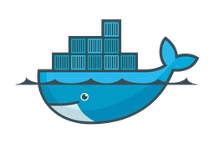
រូបភាពទី ៤.១៖ Logo បច្ចេកវិទ្យា Docker
៤.២- HashiCorp Terraform (Infrastructure as Code - IaC)
Terraform គឺជាឧបករណ៍ Open-source Infrastructure as Code (IaC) ដ៏​មាន​ឥទ្ធិពល​បំផុត ដែល​ប្រើប្រាស់ HashiCorp Configuration Language (HCL) ដើម្បីកំណត់ និង​បង្កើត​ធនធាន Cloud (VPC, Subnets, Security Groups, EC2) តាមរបៀប Declarative (កំណត់​លទ្ធផល​ចុងក្រោយ​ដែល​ចង់បាន)។
- terraform init: ផ្តើមរៀបចំ Working Directory និងទាញយក AWS Provider Plugins
- terraform plan: ពិនិត្យ និងបង្ហាញ Diff រវាងស្ថានភាពជាក់ស្តែងនៅលើ AWS និងកូដក្នុង Configuration មុនពេលអនុវត្ត
- terraform apply: បង្កើត ឬកែប្រែធនធានទាំងអស់នៅលើ AWS Cloud ដោយស្វ័យប្រវត្តិ
- terraform destroy: លុបបំបាត់ និងសម្អាតធនធានទាំងអស់ដែលបានបង្កើតដោយ Terraform យ៉ាងស្អាតដោយមិនបន្សល់ទុកកាកសំណល់
- S3 Remote State Backend: រក្សាទុកឯកសារ terraform.tfstate នៅលើ AWS S3 Bucket ជាមួយ Versioning Enabled ដើម្បីការពារការបាត់បង់ទិន្នន័យ និងសម្រួលដល់ការងារជាក្រុម។
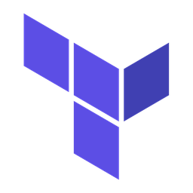
រូបភាពទី ៤.២៖ Logo បច្ចេកវិទ្យា HashiCorp Terraform
៤.៣- Git & GitHub
Git គឺជាប្រព័ន្ធ Distributed Version Control System (VCS) ដែល​តាមដាន​រាល់​ការផ្លាស់​ប្តូរ​កូដ ខណៈ GitHub គឺជា Cloud-based Hosting Platform សម្រាប់ផ្ទុកកូដ គ្រប់គ្រង​កិច្ចសហការ និងធ្វើស្វ័យប្រវត្តិកម្ម CI/CD តាមរយៈ Webhooks។
- Git Repository: កន្លែងផ្ទុកប្រភពកូដ, IaC manifests, Dockerfiles និង configuration files ទាំងអស់
- Commit History: កត់ត្រារាល់ការកែប្រែជាមួយសារពន្យល់ច្បាស់លាស់ (Meaningful Commit Messages)
- GitHub Webhook: ផ្ញើ HTTP POST Request ស្វ័យប្រវត្តិតាមរយៈ Event 'push' ទៅកាន់ Jenkins Server ដើម្បីដាស់ Pipeline ឱ្យចាប់ផ្តើមដំណើរការភ្លាមៗ។

រូបភាពទី ៤.៣៖ Logo បច្ចេកវិទ្យា Git & GitHub
៤.៤- Jenkins CI/CD Automation
Jenkins គឺជា Automation Server ឈានមុខគេដែលគាំទ្រស្ថាបត្យកម្ម Pipeline as Code តាមរយៈឯកសារ Jenkinsfile។ Jenkins ជួយលុបបំបាត់ជំហាន Deploy ដោយដៃទាំងស្រុង និង​អនុវត្ត Quality Gates យ៉ាងម៉ត់ចត់។
- Continuous Integration (CI): ធ្វើការទាញយកកូដថ្មី (Checkout), ដំណើរការ Flake8 Linting ក្នុង Container និងដំណើរការ Automated Pytest Unit Tests គ្រប់​ពេល​ដែលមាន Commit ថ្មី
- Continuous Delivery / Deployment (CD): ធ្វើការ Build Docker Images, Push ទៅកាន់ Docker Hub និង SSH ទៅកាន់ AWS EC2 Manager Node ដើម្បីដាក់ពង្រាយ (Deploy) កំណែថ្មីដោយស្វ័យប្រវត្តិ
- Credentials Management: រក្សាទុក Secret Keys, SSH Private Keys, Docker Hub Token និង Telegram Token ក្នុងទម្រង់ Masked Credentials ដោយ​មិន​សរសេរ​ចូល​ក្នុង​កូដជាដាច់ខាត។

រូបភាពទី ៤.៤៖ Logo បច្ចេកវិទ្យា Jenkins Automation Server

៤.៥- Docker Swarm Multi-Node Orchestration
Docker Swarm គឺជាមុខងារ Native Clustering & Orchestration ដែលភ្ជាប់មកជាមួយ Docker Engine ស្រាប់ សម្រាប់គ្រប់គ្រង និងចាត់ចែង Services នៅលើ Cluster នៃ​ម៉ាស៊ីន​បម្រើច្រើន (Multi-Host)។
- Manager Node: គ្រប់គ្រងស្ថានភាព Cluster (Raft Consensus), ទទួល Stack Manifests និងកំណត់ភារកិច្ចទៅកាន់ Workers
- Worker Nodes: ទទួល និងដំណើរការ Tasks/Containers តាមការចាត់តាំងរបស់ Manager
- Ingress Routing Mesh: អនុញ្ញាតឱ្យចរាចរណ៍ទិន្នន័យចូលមកកាន់ Port 80 នៃម៉ាស៊ីន EC2 ណាមួយក៏បាន ហើយ Swarm នឹងបញ្ជូនទៅកាន់ Container ដែល​កំពុង​ដំណើរការយ៉ាង​ត្រឹមត្រូវ
- Overlay Networks: បណ្តាញនិម្មិត VXLAN ដែលភ្ជាប់ Containers ឆ្លងកាត់ Host ផ្សេងៗគ្នា (appnet សម្រាប់ Frontend/API និង datanet សម្រាប់ API/Redis)
- Service VIP Load Balancing: Docker DNS ផ្តល់នូវ Virtual IP សម្រាប់ Service នីមួយៗ និងចែកចាយ Request ទៅកាន់ Replicas ទាំងអស់តាមយន្តការ Round-Robin។
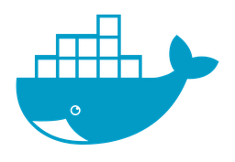
រូបភាពទី ៤.៥៖ Logo បច្ចេកវិទ្យា Docker Swarm
៤.៦- Amazon Web Services (AWS EC2 & VPC)
Amazon Web Services (AWS) គឺជា Cloud Provider ដ៏ធំបំផុតនៅលើពិភពលោក។ នៅក្នុងគម្រោងនេះ សេវាកម្ម AWS ស្នូលចំនួនពីរត្រូវបានប្រើប្រាស់រួមមាន Amazon Virtual Private Cloud (VPC) និង Amazon Elastic Compute Cloud (EC2)។
- Custom VPC (10.20.0.0/16): បណ្តាញពពកដាច់ដោយឡែក ដែលមាន Internet Gateway និង Public Subnet សម្រាប់ធានាសុវត្ថិភាពទិន្នន័យ
- EC2 Instances: Virtual Servers ដំណើរការលើប្រព័ន្ធប្រតិបត្តិការ Ubuntu 24.04 LTS (១ Manager Node និង ២ Worker Nodes)
- Elastic IP (EIP): អាសយដ្ឋាន Public IP ថេរមួយដែលត្រូវបានភ្ជាប់ជាមួយ Manager Node សម្រាប់ឱ្យ Jenkins SSH ចូល និងអ្នកប្រើប្រាស់ចូលមើលគេហទំព័រ។
- Security Groups: Virtual Firewalls ដែលអនុញ្ញាតតែ Port ចាំបាច់ (Port 22 សម្រាប់ Admin SSH, Port 80 សម្រាប់ HTTP Web, និង Swarm Ports 2377 /​ 7946 / 4789 សម្រាប់តែផ្ទៃក្នុង Cluster)។
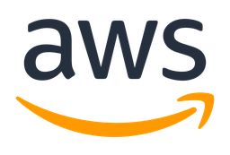
រូបភាពទី ៤.៦៖ Logo សេវាកម្ម Amazon Web Services (AWS)
៤.៧- Nginx Reverse Proxy & Load Balancer
Nginx គឺជា High-Performance Web Server និង Reverse Proxy ដែល​ដើរ​តួជា​ច្រក​ចេញ​ចូលចម្បង (Ingress Entrypoint) នៅ Port 80 សម្រាប់ទទួលសំណើពីអ្នកប្រើប្រាស់ និងបញ្ជូនបន្តទៅកាន់ Services ខាងក្រោយ។ Nginx ត្រូវបានកំណត់ឱ្យដំណើរការក្នុង 'mode: global' (មាន ១ Container នៅលើគ្រប់ EC2 Node) និងប្រើប្រាស់ Embedded Docker DNS Resolver (127.0.0.11) ដើម្បីស្វែងរក Service VIPs របស់ Docker Swarm ដោយស្វ័យប្រវត្តិ។
៤.៨- សន្តិសុខពពក និងការគ្រប់គ្រង Secret (Cloud Security)
សន្តិសុខត្រូវបានអនុវត្តជាគោលការណ៍ចម្បង (Security by Design) ដោយ​ធានា​ថា​គ្មាន​លេខកូដ​សម្ងាត់ ឬ Private Keys ណាមួយត្រូវបាន Commit ចូលទៅក្នុង Git ឡើយ។ លើសពីនេះ ប្រព័ន្ធបានអនុវត្ត Token-based AWS IMDSv2 ដើម្បីទប់ស្កាត់ការវាយប្រហារ SSRF, បើក​ដំណើរការ Encryption At Rest លើ AWS EBS gp3 Storage, និងបិទ Password Login លើ EC2 ដោយអនុញ្ញាតតែ SSH Key-pair ប៉ុណ្ណោះ។
៤.៩- ប្រព័ន្ធតាមដាន ChatOps តាម Telegram Bot
Telegram ChatOps អនុញ្ញាតឱ្យវិស្វករតាមដានស្ថានភាពប្រព័ន្ធបានគ្រប់ពេលវេលា និងគ្រប់ទីកន្លែង។ នៅពេល Jenkins Pipeline បញ្ចប់ដំណើរការ Jenkins នឹងហៅ Telegram Bot API ភ្លាមៗដើម្បីផ្ញើសារសង្ខេបអំពីលទ្ធផល (✅ SUCCESS ឬ ❌ FAILED) អមដោយឈ្មោះ Job, លេខ Build, Git Commit Tag និង Link សម្រាប់ចូលពិនិត្យ Console Output។

រូបភាពទី ៤.៧៖ Logo កម្មវិធី Telegram សម្រាប់ប្រព័ន្ធ ChatOps

៥. របៀប Config តាមដំណាក់កាលអនុវត្ត
ផ្នែកនេះបង្ហាញពីដំណើរការអនុវត្តជាក់ស្តែងចំនួន ១២ ជំហាន ចាប់​តាំងពី​ការរៀប​ចំ​កូដ​នៅលើ Local រហូតដល់ការដាក់ឱ្យដំណើរការលើ AWS EC2 Cloud ប្រកប​ដោយ​ជោគជ័យ។
ជំហានទី ១: រៀបចំ Project Structure និង GitHub Repository
រៀបចំរចនាសម្ព័ន្ធ Folder ឱ្យមានរបៀបរៀបរយ ដោយបែងចែករវាង Microservices (Web, API), Nginx Reverse Proxy, Terraform IaC, Jenkinsfile, និង Scripts ព្រម​ទាំង​បង្កើត​ឯកសារ .gitignore ដើម្បីការពារកុំឱ្យ Commit ព័ត៌មានសម្ងាត់ ឬឯកសារបណ្តោះអាសន្ន។
git init
git add .
git commit -m "feat: complete GitOps microservices capstone project"
git branch -M main
git remote add origin https://github.com/unixquantum101/assigment-adv-cloud.git
git push -u origin main
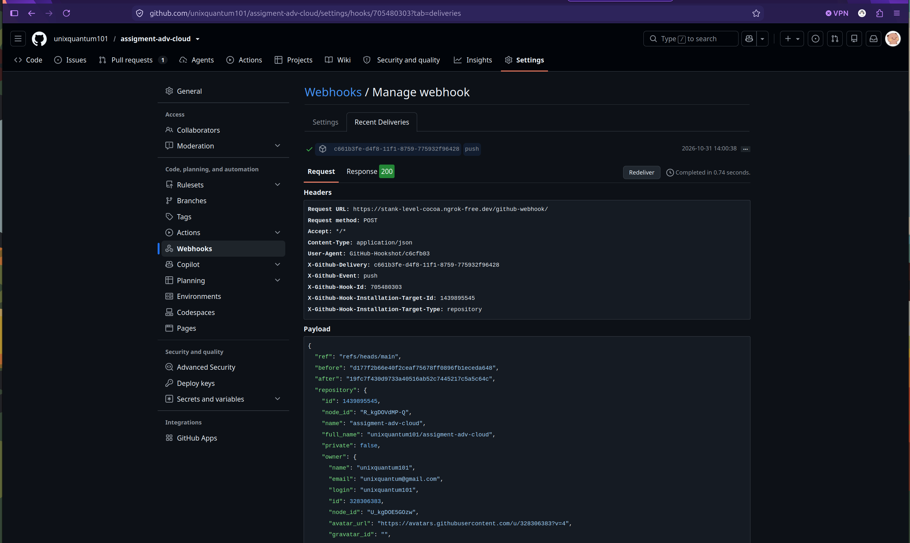
រូបភាពទី ៥.១៖ ការរៀបចំ Repository និងការកំណត់ Webhook នៅលើ GitHub
ជំហានទី ២: ការវេចខ្ចប់កម្មវិធីជា Docker Images
បង្កើត Dockerfile សម្រាប់សេវាកម្មនីមួយៗ ដោយប្រើប្រាស់ Base Image ដែល​មាន​ទំហំ​ស្រាល (python:3.12-slim និង nginx:alpine) ព្រមទាំងចាក់បញ្ចូល Build Argument (APP_VERSION) ដើម្បីឱ្យ Container បង្ហាញលេខកំណែកូដយ៉ាងច្បាស់លាស់។
# Build and tag images locally
docker build -t unixquantum/cc-api:latest -t unixquantum/cc-api:14-a3f12c8 services/api
docker build -t unixquantum/cc-web:latest -t unixquantum/cc-web:14-a3f12c8 services/web
docker build -t unixquantum/cc-nginx:latest -t unixquantum/cc-nginx:14-a3f12c8 nginx
# Push images to Docker Hub Registry
docker push unixquantum/cc-api:14-a3f12c8
docker push unixquantum/cc-web:14-a3f12c8
docker push unixquantum/cc-nginx:14-a3f12c8

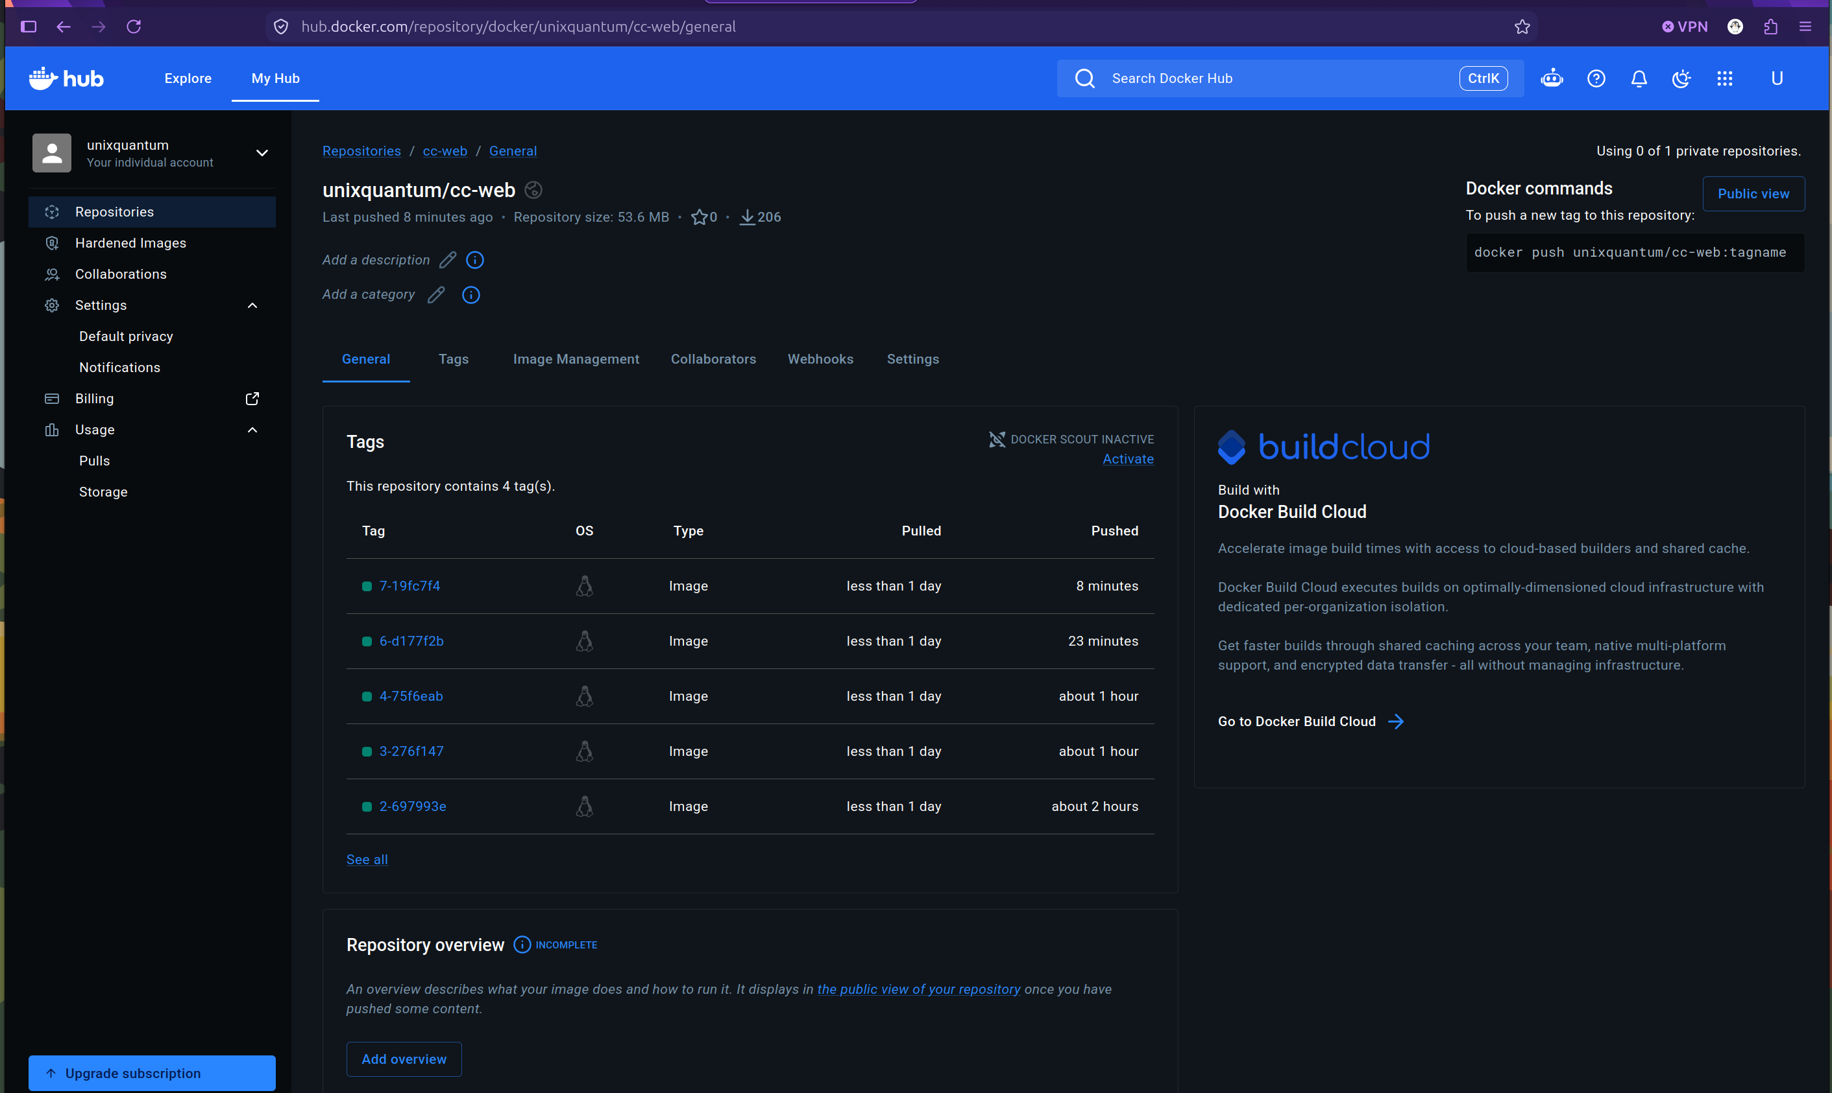
រូបភាពទី ៥.២៖ Docker Hub Repositories ផ្ទុក Images ជាមួយ Traceable Semantic Tags
ជំហានទី ៣: ការធ្វើតេស្ត Local Environment ដោយប្រើ Docker Compose
មុនពេលដាក់ពង្រាយទៅកាន់ Cloud ប្រព័ន្ធទាំងមូលត្រូវបានធ្វើតេស្តរួមគ្នានៅលើម៉ាស៊ីន Local តាមរយៈ docker-compose.yml ដើម្បីផ្ទៀងផ្ទាត់ការតភ្ជាប់រវាង Web Frontend, API Backend, Redis Datastore និង Nginx។
# Run full microservices stack locally
docker compose up --build -d
# Verify running containers and health
docker compose ps
curl http://localhost:8080/
curl http://localhost:8080/api/info

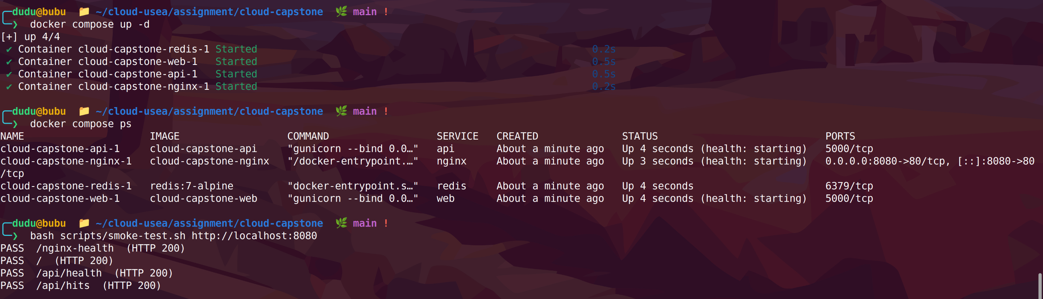
រូបភាពទី ៥.៣៖ ការផ្ទៀងផ្ទាត់ដំណើរការ Local Development តាមរយៈ Docker Compose
ជំហានទី ៤: ការសរសេរកូដ Terraform សម្រាប់ AWS Cloud
កំណត់រចនាសម្ព័ន្ធ Cloud ទាំងមូលនៅក្នុង Folder terraform/ រួមមាន main.tf (VPC & Subnets), security-group.tf, ec2.tf (1 Manager + 2 Workers), backend.tf (S3 Remote State) និង outputs.tf។
cd terraform
# Initialize remote backend and provider plugins
terraform init -backend-config="bucket=cc-tf-state-bucket" -backend-config="region=ap-southeast-1"
# Review execution plan
terraform plan
# Apply infrastructure changes to AWS
terraform apply -auto-approve

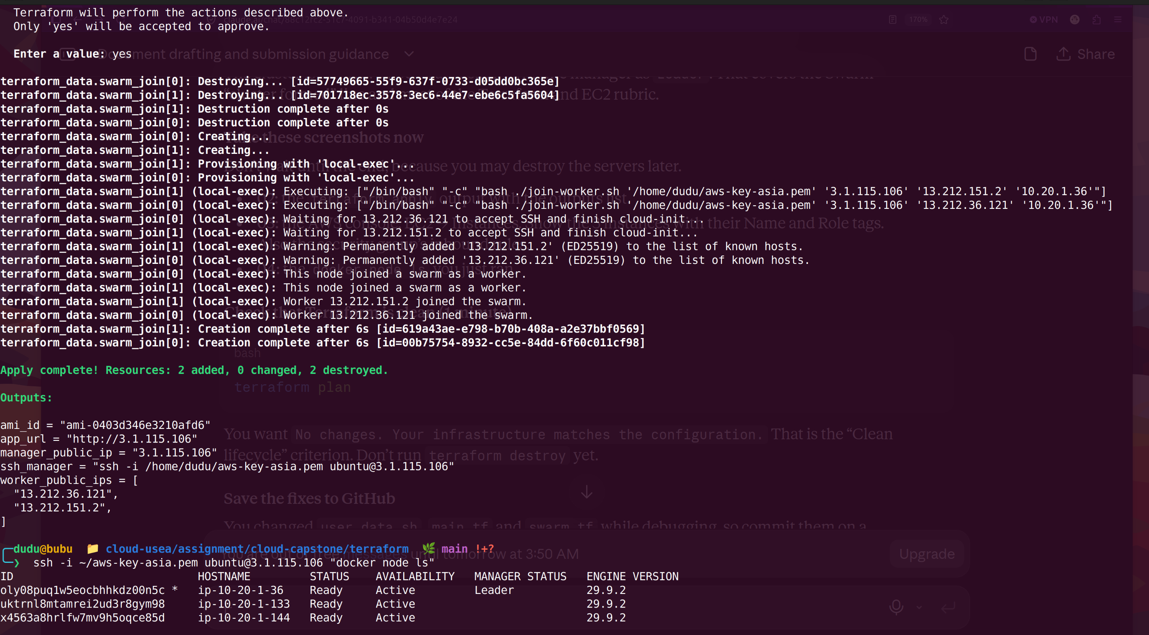
រូបភាពទី ៥.៤៖ ការដំណើរការ 'terraform apply' បង្កើតហេដ្ឋារចនាសម្ព័ន្ធ AWS ទាំងស្រុង
ជំហានទី ៥: ការផ្ទៀងផ្ទាត់ AWS EC2 Instances និង Security Groups
ពិនិត្យមើលលទ្ធផលនៅលើ AWS Management Console ដើម្បីបញ្ជាក់ថា EC2 Instances ទាំង៣ (cc-project-manager, cc-project-worker-1, cc-project-worker-2) កំពុង​​ដំណើរ​ការក្នុ​ងស្ថានភាព 2/2 checks passed និងមានភ្ជាប់ Elastic IP ត្រឹមត្រូវ។
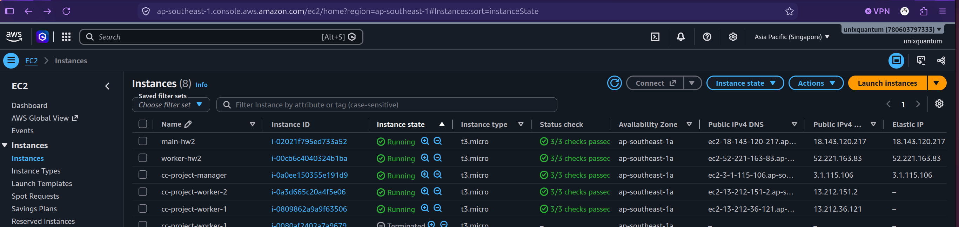
រូបភាពទី ៥.៥៖ ផ្ទៀងផ្ទាត់លើ AWS EC2 Management Console បង្ហាញ Instances ទាំង ៣​កំពុងដំណើរការ
ជំហានទី ៦: ការបង្កើត Docker Swarm Multi-Node Cluster
ផ្តើមបង្កើត Swarm នៅលើ Manager Node តាមរយៈ 'docker swarm init' និងទាញយក Join Token ដើម្បីឱ្យ Worker Nodes ទាំងពីរចូលរួម (Join) បង្កើតបានជា 3-Node Cluster។
# SSH to Manager and check cluster membership
ssh -i ~/.ssh/cc-project ubuntu@3.1.115.106 "docker node ls"
# Output shows:
# ID HOSTNAME STATUS AVAILABILITY MANAGER STATUS ENGINE VERSION
# oly08puq1w * ip-10-20-1-36 Ready Active Leader 29.9.2
# uktrn18mta ip-10-20-1-133 Ready Active 29.9.2
# x4563a8hrl ip-10-20-1-144 Ready Active 29.9.2

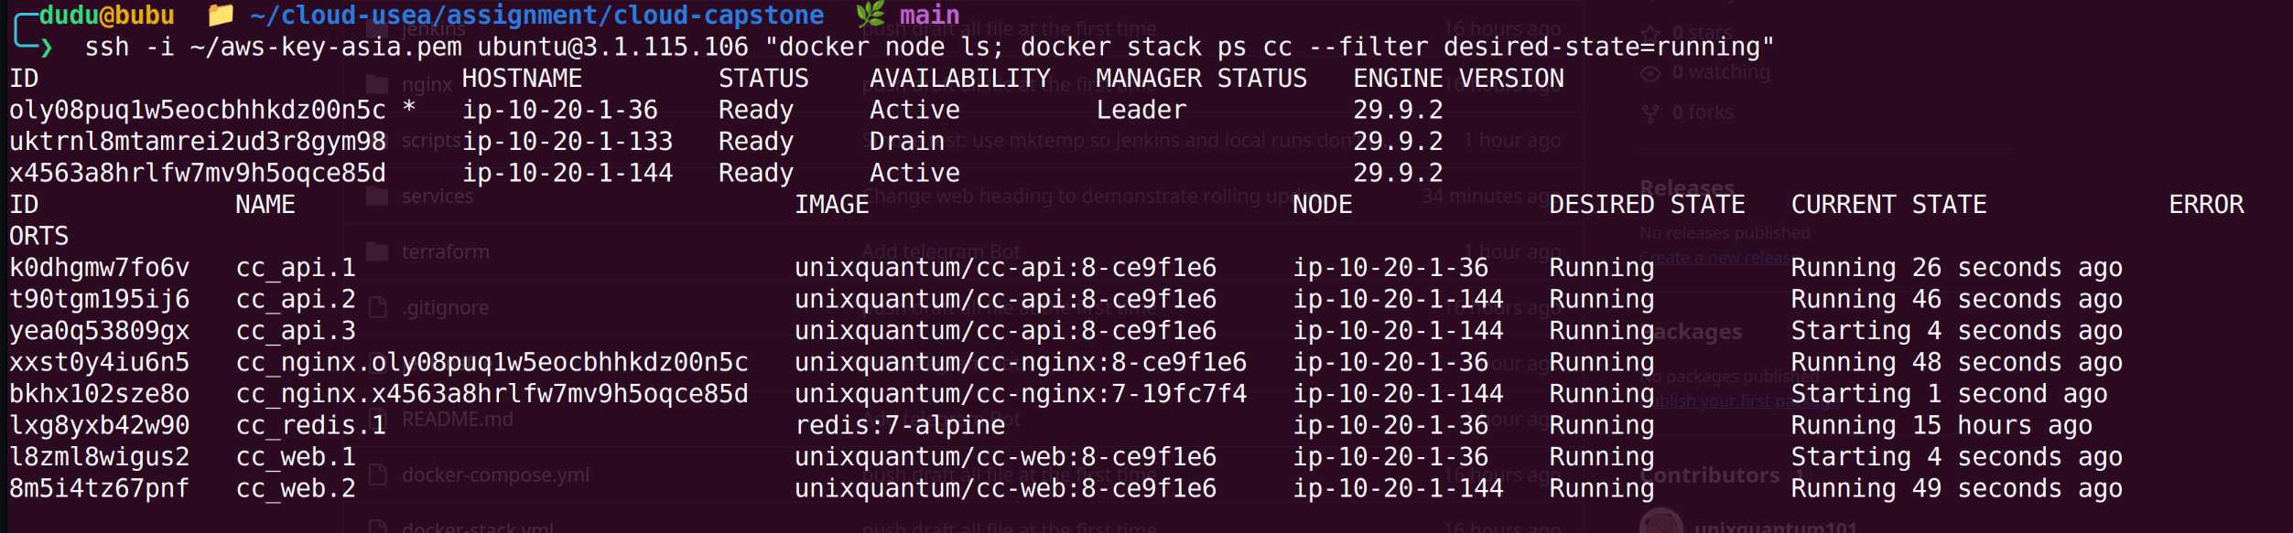
រូបភាពទី ៥.៦៖ ការផ្ទៀងផ្ទាត់ Swarm Cluster តាមរយៈ 'docker node ls' (១ Manager Leader + ២ Workers)
ជំហានទី ៧: ការរៀបចំ docker-stack.yml និងបណ្តាញ Overlay
រៀបចំឯកសារ docker-stack.yml ដែលកំណត់សេវាកម្មចំនួន ៤, ចំនួន Replicas, កម្រិត​Resource Limits (CPU: 0.50, RAM: 192M), Restart Policies និងបណ្តាញ Overlay Networks ពីរជាន់៖ 'appnet' (ភ្ជាប់ Nginx, Web, API) និង 'datanet' (ភ្ជាប់ API, Redis ដោយឯកោ)។
# Deploy stack to Swarm
ssh -i ~/.ssh/cc-project ubuntu@3.1.115.106 \
"TAG=14-a3f12c8 docker stack deploy -c docker-stack.yml cc --with-registry-auth"
# Verify task distribution across all 3 nodes
ssh -i ~/.ssh/cc-project ubuntu@3.1.115.106 "docker stack ps cc"

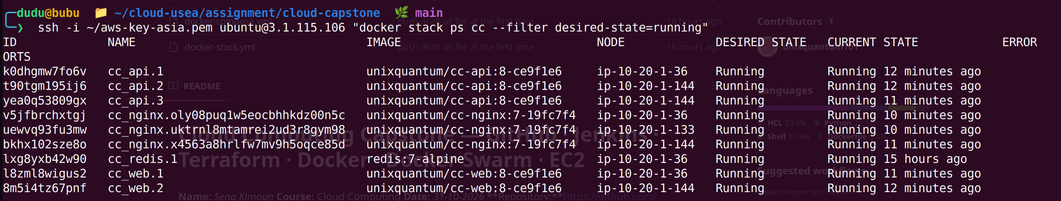
រូបភាពទី ៥.៧៖ ការផ្ទៀងផ្ទាត់ 'docker stack ps cc' បង្ហាញ Tasks ចែកចាយស្មើគ្នាលើ EC2 Nodes ទាំង ៣
ជំហានទី ៨: ការកំណត់ Nginx ជា Reverse Proxy & Load Balancer
Nginx ទទួល Traffic នៅ Port 80 ហើយធ្វើការ Proxy ទៅកាន់ Web Frontend (/) និង REST API (/api/*)។ នៅពេលធ្វើការ Request ទៅកាន់ /api/info ចំនួន ៣ ដង Swarm Routing Mesh នឹងបញ្ជូនទៅកាន់ API Replicas ផ្សេងៗគ្នាដែលបង្ហាញតាមរយៈ Hostname បង្វិលជុំ (Round-Robin)។
# Test Round-Robin Hostname Rotation
for i in {1..3}; do curl -s http://3.1.115.106/api/info | grep hostname; done
# Output proves load balancing across 3 different containers:
# {"hostname":"3189885337d9","service":"api","version":"8-ce9f1e6"}
# {"hostname":"d128da8a4e74","service":"api","version":"8-ce9f1e6"}
# {"hostname":"3189885337d9","service":"api","version":"8-ce9f1e6"}

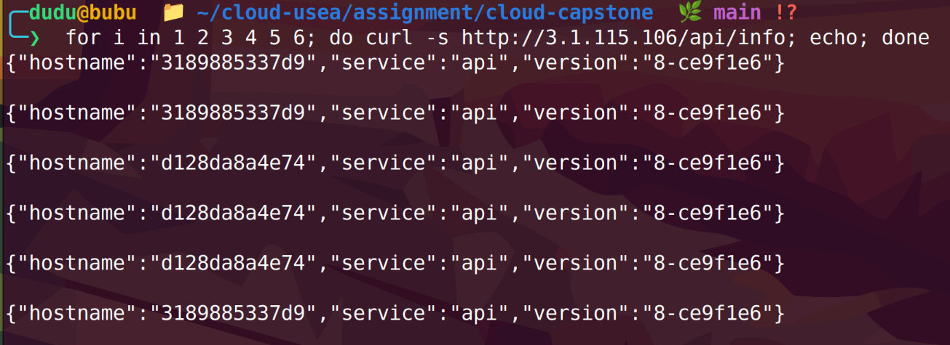
រូបភាពទី ៥.៨៖ ភស្តុតាងជាក់ស្តែងនៃ Round-Robin Load Balancing បង្វិល Hostname លើ API Replicas
ជំហានទី ៩: ការភ្ជាប់ GitHub Webhook ជាមួយ Jenkins
នៅលើ GitHub Repository កំណត់ Webhook ទៅកាន់ URL របស់ Jenkins (តាមរយៈ ngrok tunnel) ដោយជ្រើសរើស Content type 'application/json' និង Trigger Event 'Just the push event'។ នៅពេល Commit កូដថ្មី GitHub នឹងផ្ញើ HTTP 200 OK Response ទៅកាន់ Jenkins ភ្លាមៗ។
ជំហានទី ១០: ការកំណត់ 7-Stage Declarative Jenkins Pipeline
Jenkinsfile ត្រូវបានរៀបចំជា ៧ ដំណាក់កាលស្វ័យប្រវត្តិតាមលំដាប់លំដោយ៖ Checkout (បង្កើត Tag) → Lint (flake8 ក្នុង Python Container) → Test (pytest + JUnit XML) → Build Images → Push Docker Hub → Deploy Swarm → Smoke Test Verify។ ប្រសិនបើមាន Test ណាមួយបរាជ័យ Pipeline នឹងបញ្ឈប់ជាបន្ទាន់ (Pipeline Abort)។
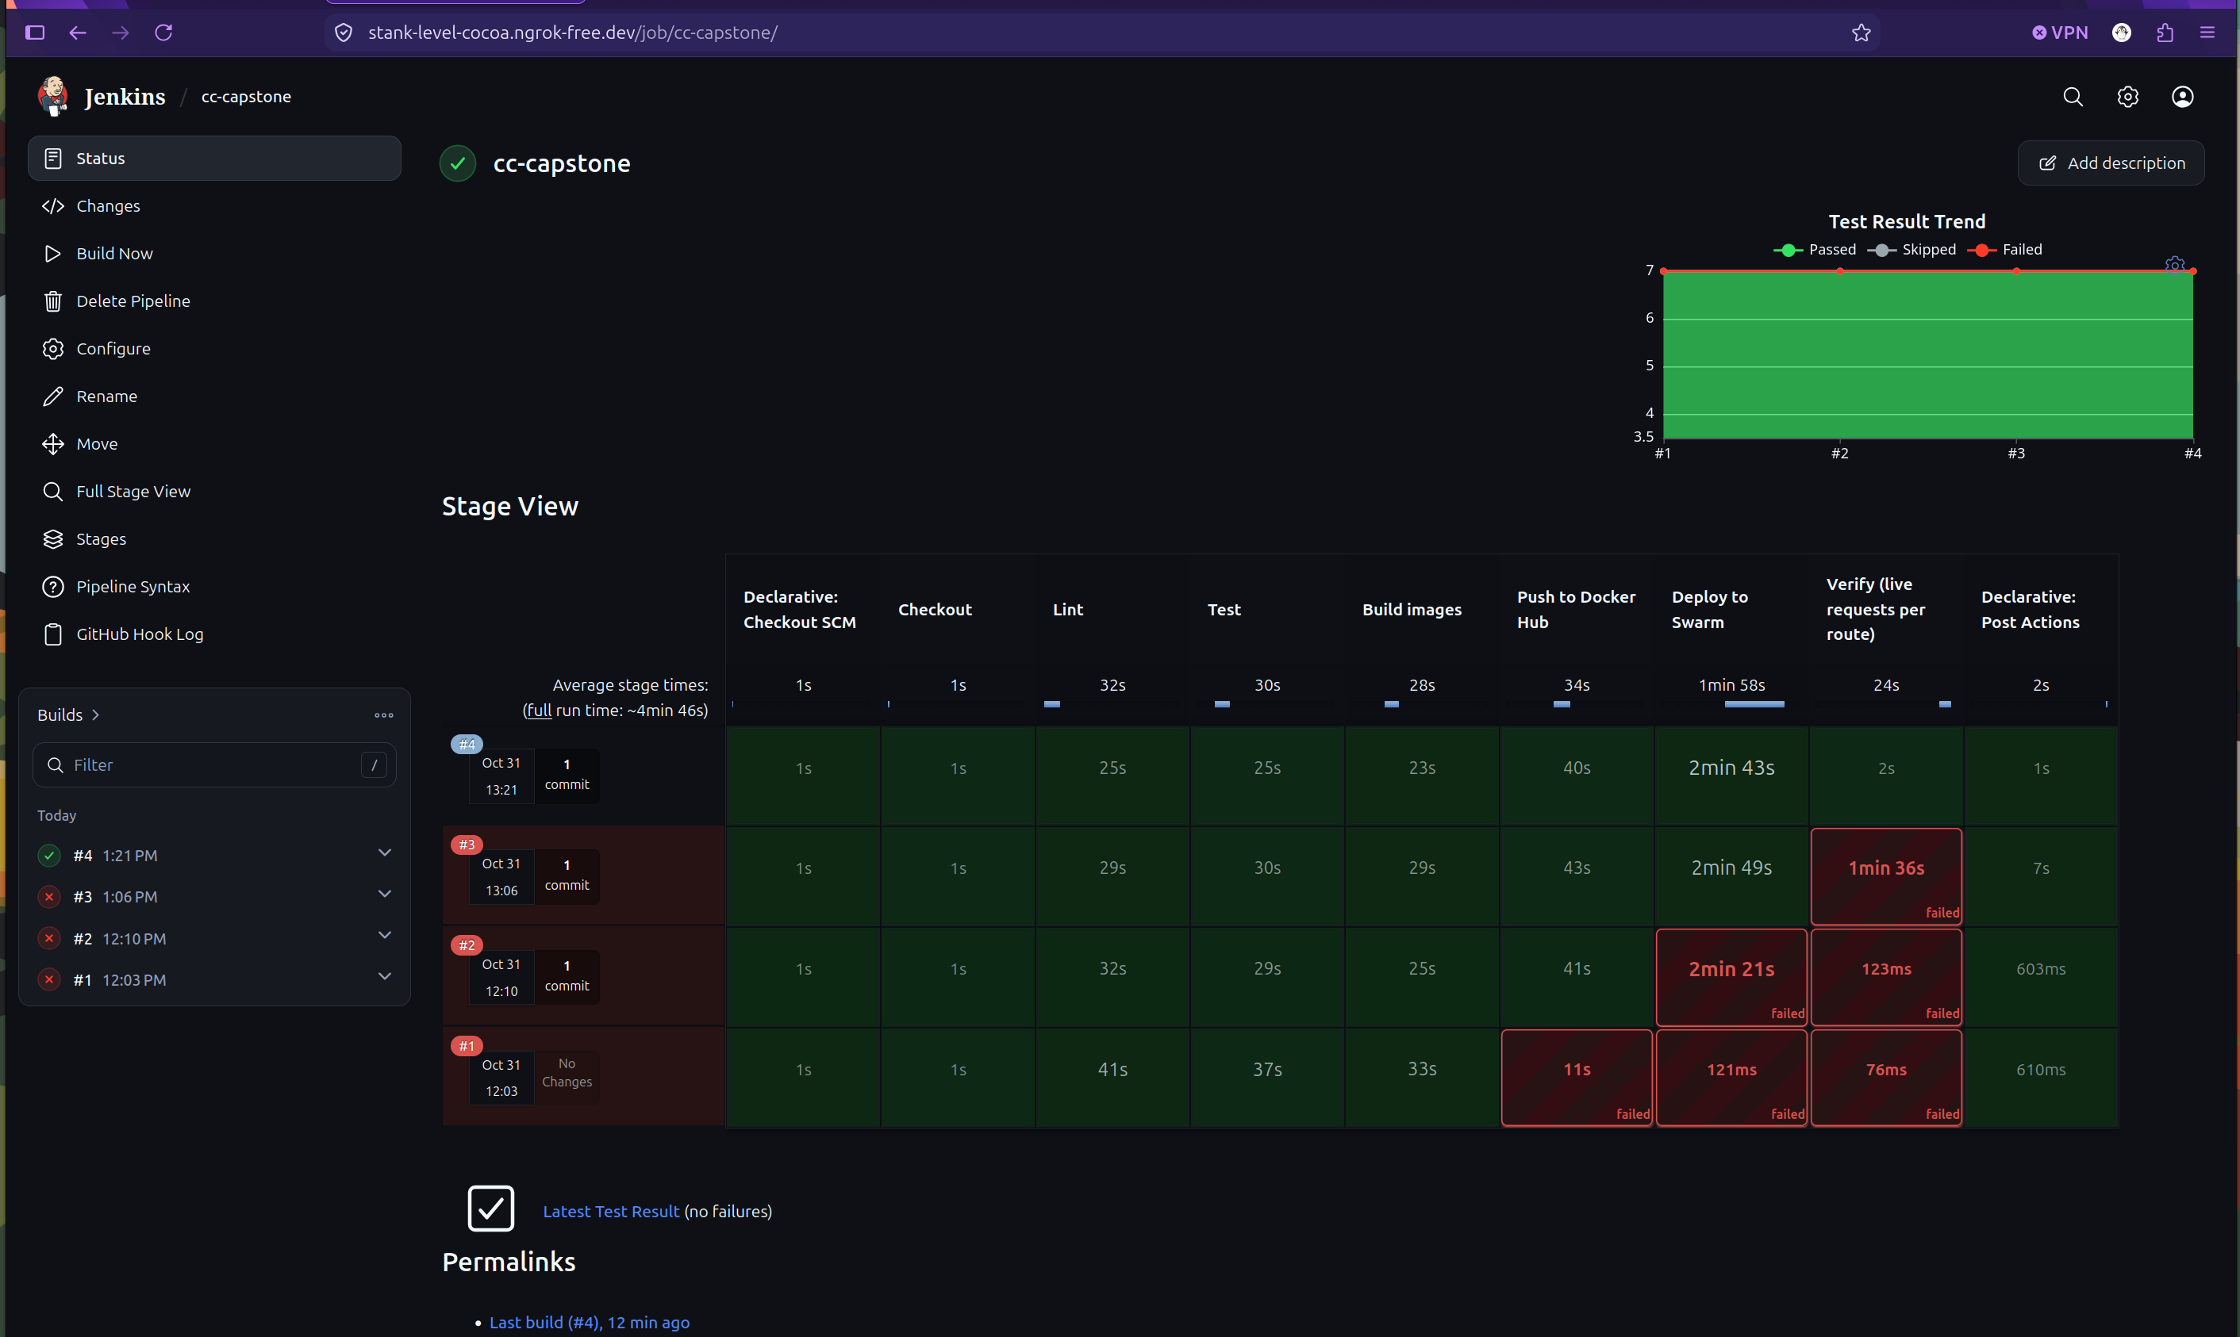
រូបភាពទី ៥.៩៖ Jenkins Pipeline Stage View បង្ហាញគ្រប់ ៧ ដំណាក់កាលទទួលបានជោគជ័យបៃតង
ជំហានទី ១១: ការអនុវត្ត Zero-Downtime Rolling Update និង Failover
នៅពេលមានការ Push កូដកំណែថ្មី Swarm នឹងអនុវត្តយុទ្ធសាស្ត្រ Rolling Update តាមរយៈ 'order: start-first' និង 'parallelism: 1' ដែលមានន័យថា Swarm នឹងបញ្ឆេះ Container ថ្មីឱ្យរត់ និងឆ្លងកាត់ Healthcheck សិន ទើបពន្លត់ Container ចាស់ជាបន្តបន្ទាប់។ ក្នុង​អំឡុង​ពេល​នេះការរត់ Curl Loop បង្ហាញថា គេហទំព័រឆ្លើយតប HTTP 200 OK ជា​បន្តបន្ទាប់​ដោយ​គ្មាន​ការធ្លាក់​ចុះ​ចរាចរណ៍ទិន្នន័យឡើយ។
# Background continuous traffic test during rolling deploy
while true; do curl -s -o /dev/null -w "%{http_code}\n" http://3.1.115.106/; sleep 0.5; done
# 200
# 200
# 200 (Continuous 100% uptime, zero 502 Bad Gateway)

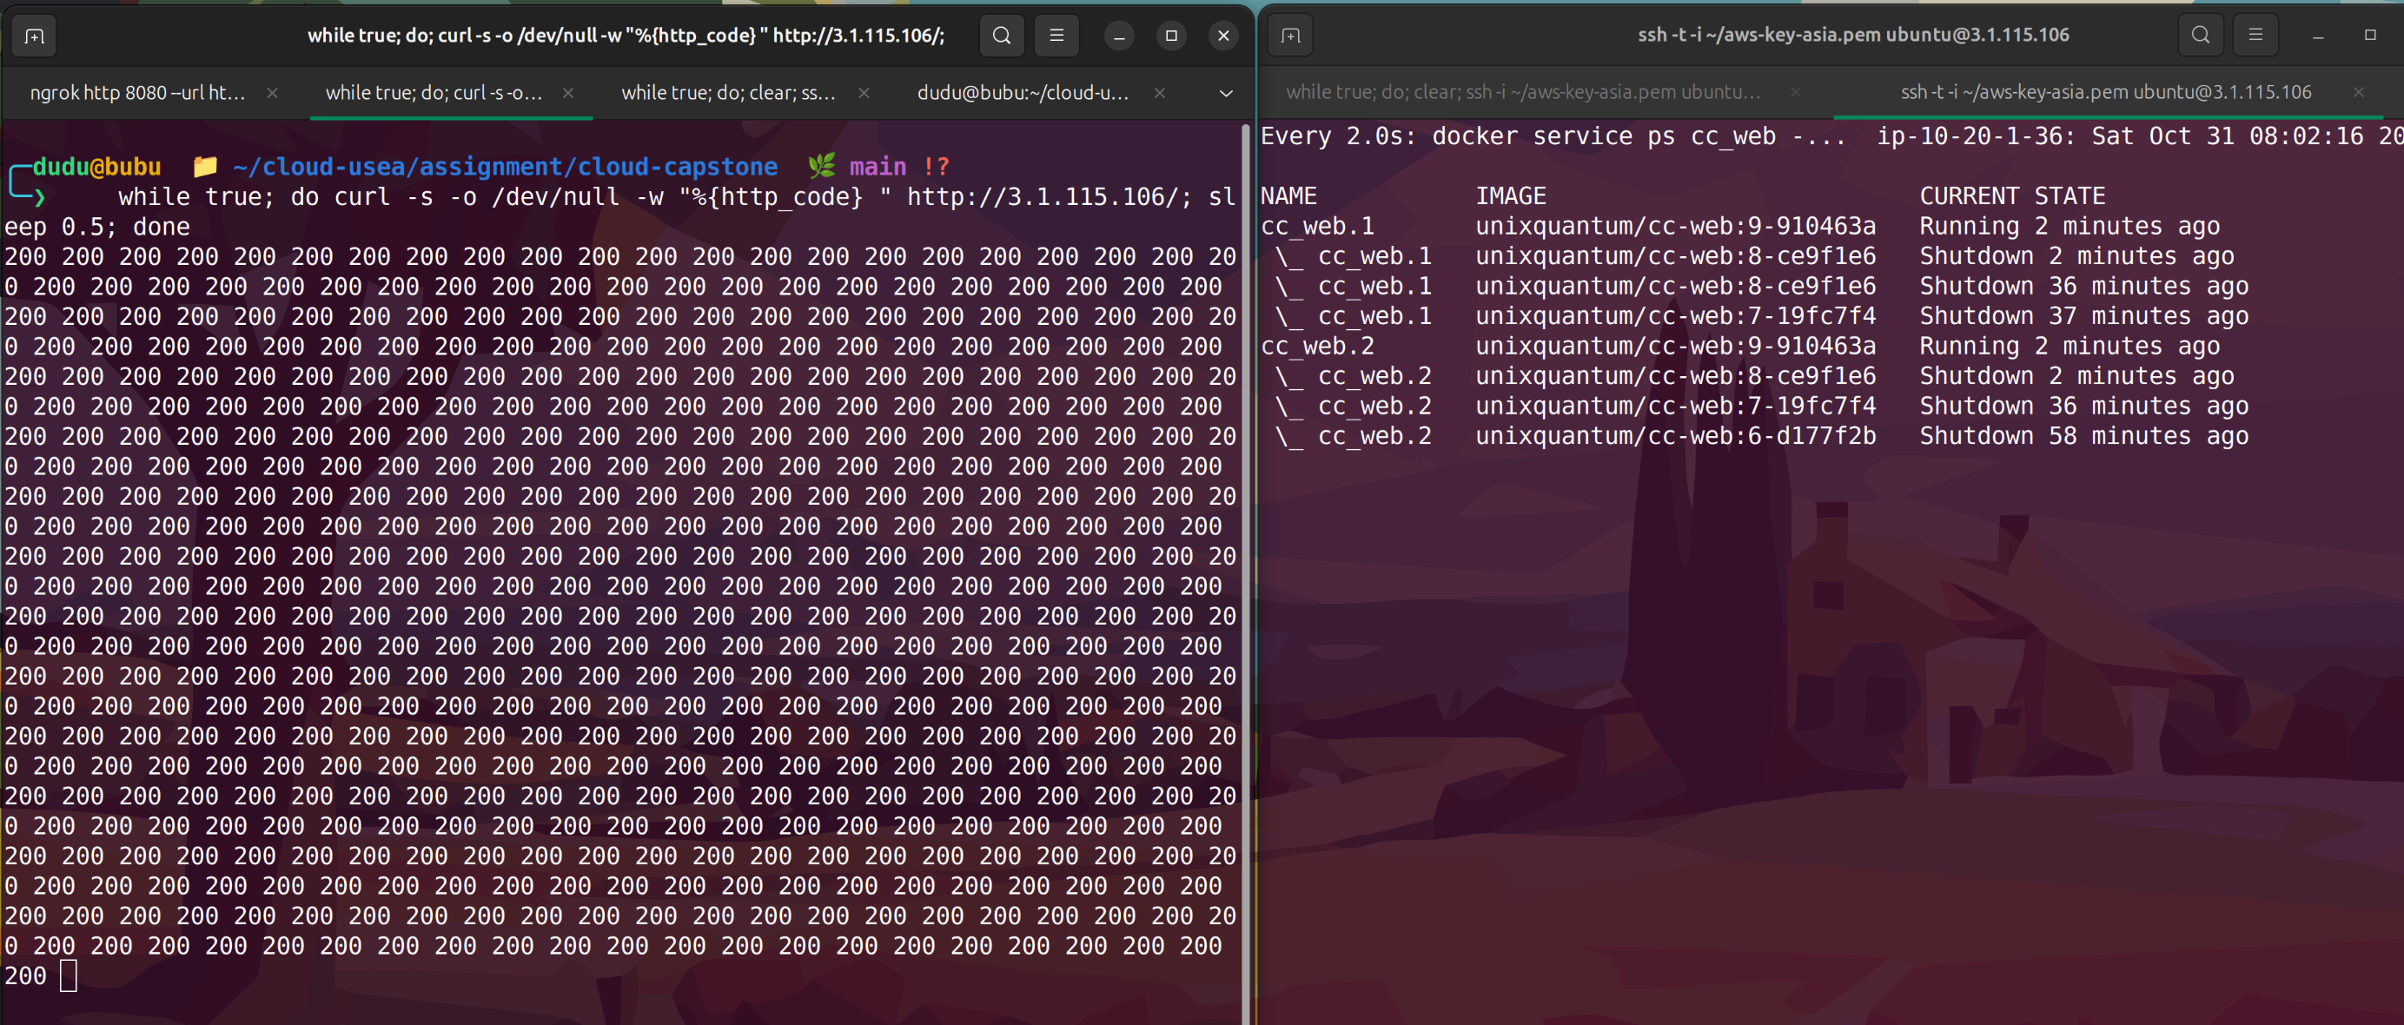
រូបភាពទី ៥.១០៖ ភស្តុតាងជាក់ស្តែងនៃ Rolling Update (Tasks ថ្មី Running មុនពេល Tasks ចាស់ Shutdown)
ដើម្បីធ្វើតេស្តភាពធន់នៃប្រព័ន្ធនៅពេលមាន Server គាំង យើងបានធ្វើការ Drain Worker Node (worker-1)។ ជាលទ្ធផល Swarm បានរុះរើ និងបង្កើត Tasks ឡើងវិញនៅលើ Nodes ផ្សេងទៀតដោយស្វ័យប្រវត្តិក្នងរយៈពេលក្រោម ៥ វិនាទី។
# Simulate worker failure by draining node
ssh -i ~/.ssh/cc-project ubuntu@3.1.115.106 \
"docker node update --availability drain ip-10-20-1-133"
# Verify automatic rescheduling on remaining healthy nodes
ssh -i ~/.ssh/cc-project ubuntu@3.1.115.106 "docker stack ps cc"

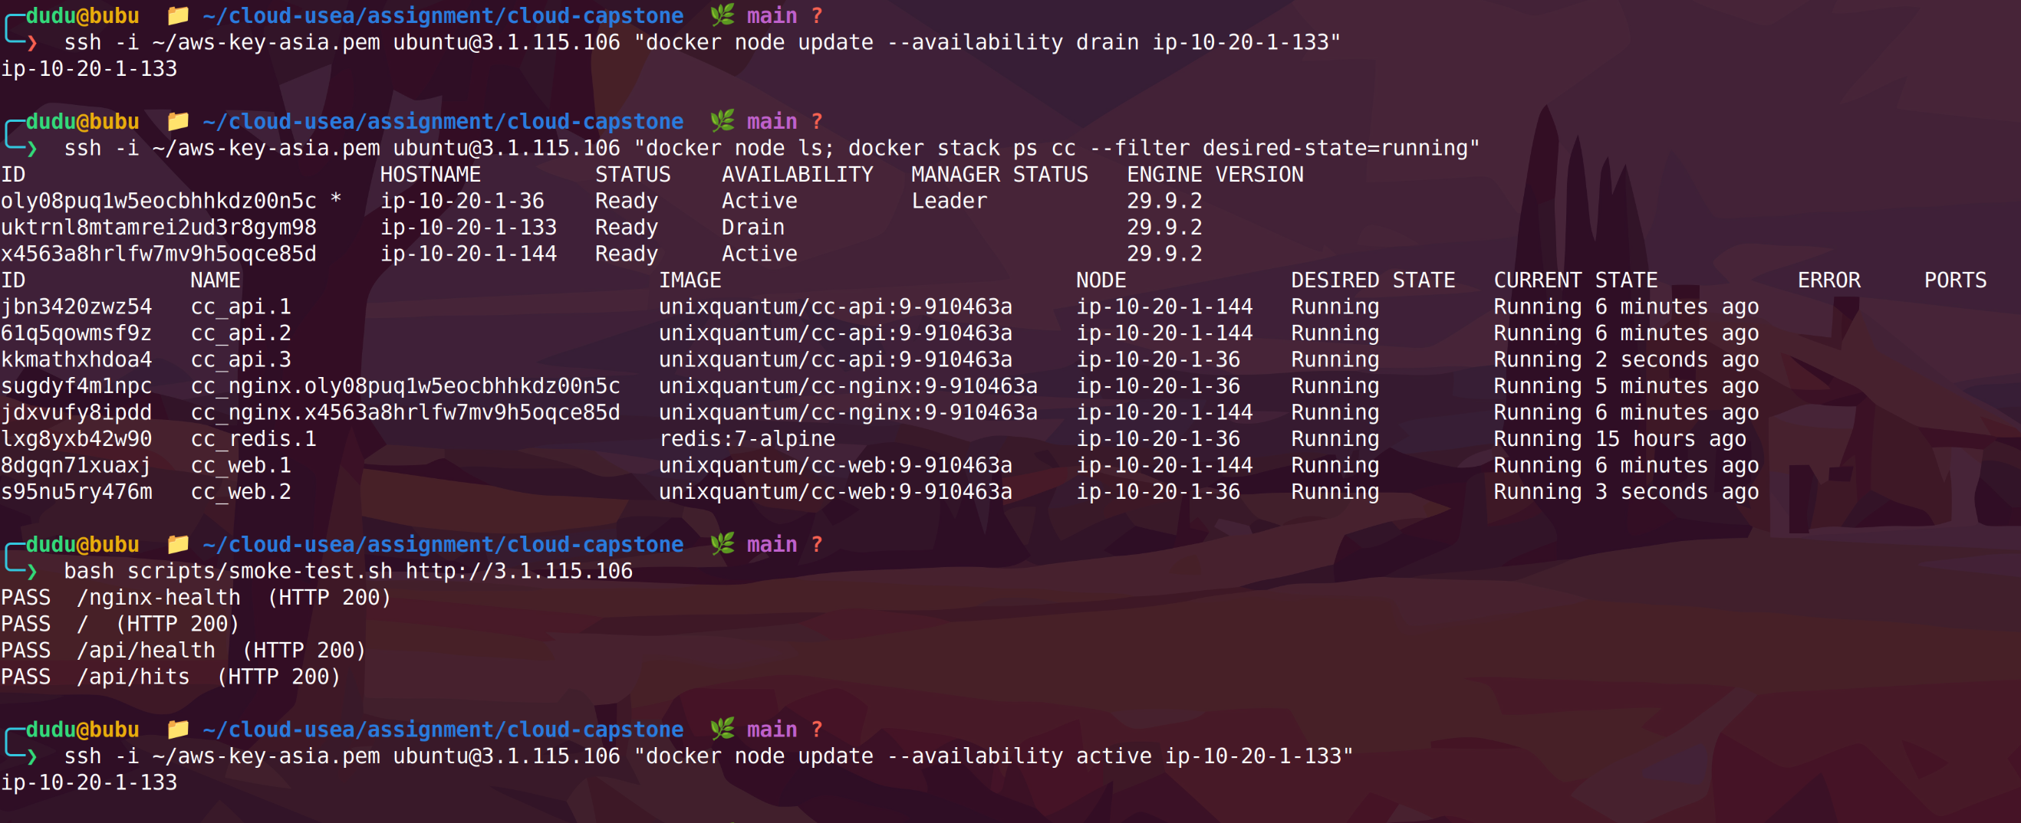
រូបភាពទី ៥.១១៖ ភស្តុតាងនៃ Node Failover: Tasks ត្រូវបានរុះរើទៅកាន់ Nodes ផ្សេងដោយស្វ័យប្រវត្តិ
ជំហានទី ១២: ការកំណត់ការជូនដំណឹងស្វ័យប្រវត្តិតាម Telegram Bot
បង្កើត Telegram Bot តាមរយៈ @BotFather និងយក Bot Token និង Chat ID ទៅរក្សាទុកក្នុង Jenkins Credentials Store ('telegram-bot-token', 'telegram-chat-id')។ នៅក្នុងប្លុក 'post { always }' នៃ Jenkinsfile ប្រព័ន្ធនឹងផ្ញើសារ Telegram ស្វ័យប្រវត្តិ​បង្ហាញ​ស្ថានភាព​ជោគជ័យ (✅ SUCCESS) ឬបរាជ័យ (❌ FAILED)។
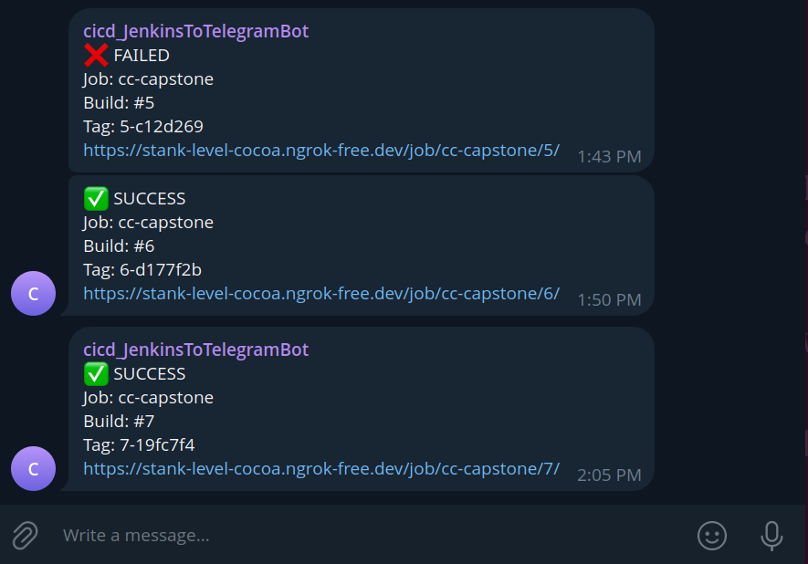
រូបភាពទី ៥.១២៖ ភស្តុតាងជាក់ស្តែងនៃសារជូនដំណឹង Telegram Bot Alerts នៅលើទូរស័ព្ទដៃ

៦. លទ្ធផល និងការផ្ទៀងផ្ទាត់ប្រព័ន្ធ
លទ្ធផលនៃការអនុវត្តគម្រោងត្រូវបានកត់ត្រា និង​ផ្ទៀងផ្ទាត់​យ៉ាងម៉ត់ចត់​តាមរយៈ​ភស្តុតាង​ជាក់ស្តែង ដើម្បី​បញ្ជាក់​ថា​ប្រព័ន្ធ​ដំណើរការ​បានពេញលេញ ១០០% ស្របតាមលក្ខខណ្ឌវិនិច្ឆ័យ (Course Rubric) របស់សាកលវិទ្យាល័យ៖
១. ផ្ទៀងផ្ទាត់ Live Web Application UI & Redis Persistence: គេហទំព័រ​ផ្សាយ​ផ្ទាល់​ដំណើរ​ការ​យ៉ាង​រលូន​នៅអាសយដ្ឋាន http://3.1.115.106/។ រាល់ពេល Refresh ទំព័រ ចំនួន Visits Counter ត្រូវបានកើនឡើងម្តងមួយៗ (Atomic Increment) ដោយ​ទិន្នន័យ​ត្រូវ​បាន​រក្សាទុក​យ៉ាង​រឹងមាំ​នៅ​ក្នុង Redis Datastore តាមរយៈ Docker Named Volume (redis_data)។
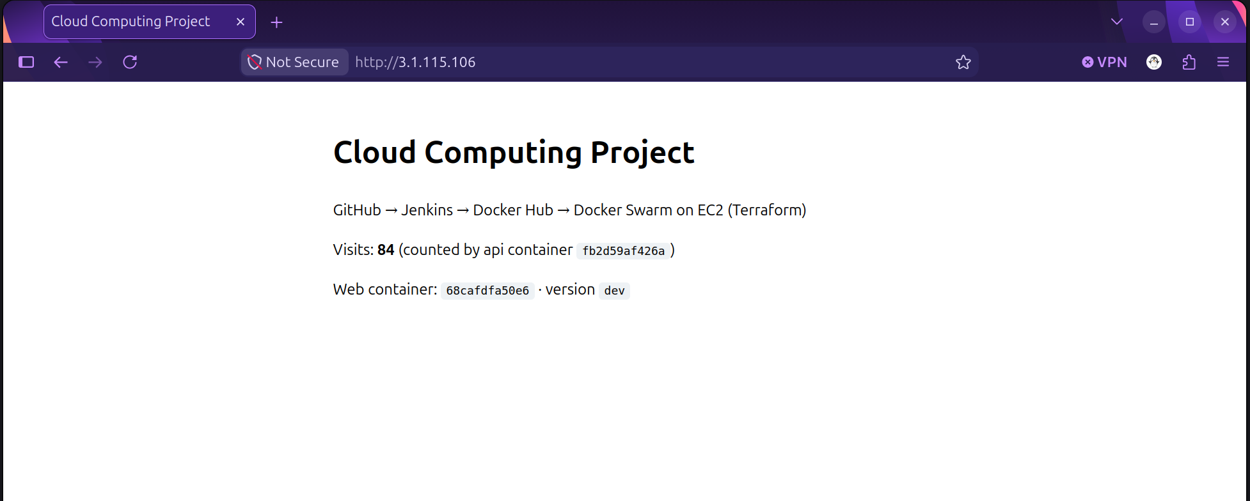
រូបភាពទី ៦.១៖ ផ្ទៀងផ្ទាត់ចំណុចប្រទាក់ Live Web Application UI (Cloud Computing Project v2)
២. ផ្ទៀងផ្ទាត់ Automated Smoke Test Verification: ស្គ្រីប smoke-test.sh ត្រូវ​បាន​ដំណើរការ​ដើម្បី​ធ្វើតេស្តផ្លូវចរាចរណ៍ទិន្នន័យសំខាន់ៗទាំងអស់តាមរយៈ Nginx Reverse Proxy រួមមាន /nginx-health, /, /api/health, និង /api/hits។ លទ្ធផលបញ្ជាក់ថាគ្រប់ Route ទាំងអស់ទទួលបាន 'PASS (HTTP 200)'។
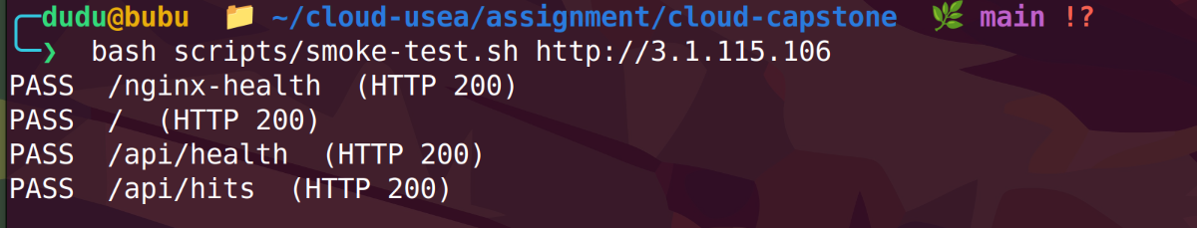
រូបភាពទី ៦.២៖ ការផ្ទៀងផ្ទាត់ Automated Smoke Test បញ្ជាក់ថាគ្រប់ Route ទទួលបាន PASS (HTTP 200)
៣. ផ្ទៀងផ្ទាត់ Automated Quality Gate Enforcement: ដើម្បីបញ្ជាក់ពីប្រសិទ្ធភាពនៃ Quality Gate យើងបានធ្វើតេស្តដោយចេតនាបញ្ចូលកូដខុសទៅក្នុង Unit Test។ ជាលទ្ធផល Jenkins បានចាប់កំហុសភ្លាមៗនៅ Stage 'Test' និងបញ្ឈប់ Pipeline ជាបន្ទាន់ (Build Aborted) ដោយ​មិនអនុញ្ញាត​ឱ្យកូដដែលមានបញ្ហាត្រូវបាន Build ឬ Deploy ទៅកាន់ Production ឡើយ។
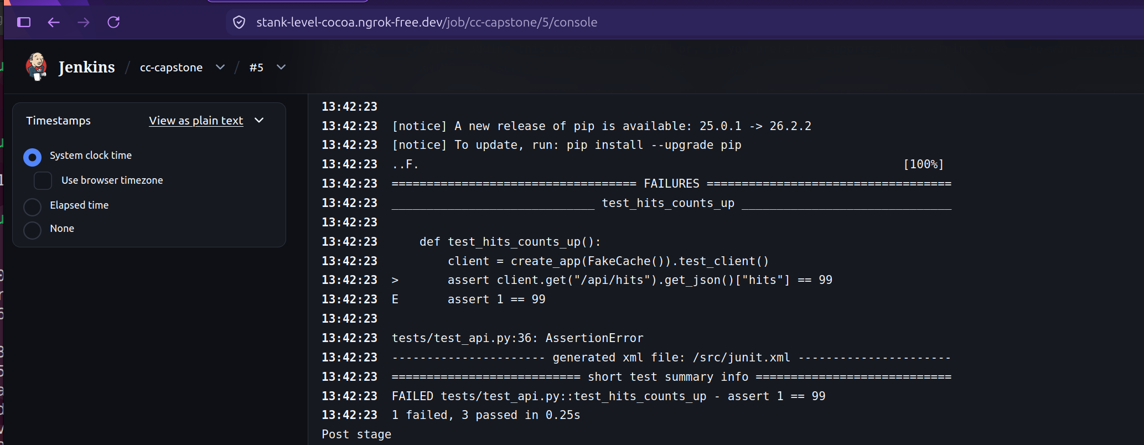
រូបភាពទី ៦.៣៖ ភស្តុតាងនៃ Automated Quality Gate: Pipeline បញ្ឈប់ភ្លាមៗនៅពេលមាន Test បរាជ័យ

៧. ការពិភាក្សា និងការវិភាគស្ថាបត្យកម្ម
ផ្អែកលើការអនុវត្តជាក់ស្តែងក្នុងផ្នែកទី ៥ និងលទ្ធផលផ្ទៀងផ្ទាត់ក្នុងផ្នែកទី ៦ ក្រុម​ការងារ​បាន​ធ្វើការវិភាគវាយតម្លៃលើចំណុចខ្លាំងនៃស្ថាបត្យកម្មប្រព័ន្ធ ព្រម​ទាំង​ដែនកំណត់​បច្ចេកទេស​ដែល​ត្រូវ​ពិចារណាសម្រាប់ការអភិវឌ្ឍទៅអនាគត។
៧.១- ចំណុចខ្លាំងនៃប្រព័ន្ធ (System Strengths)​
- ស្វ័យប្រវត្តិកម្ម GitOps ពេញលេញ (End-to-End GitOps): លំហូរ​ការងារ​ត្រូវបាន​ធ្វើស្វ័យប្រវត្តិកម្មទាំងស្រុងចាប់តាំងពី Developer ធ្វើការ Git Push រហូតដល់​កូដ​ត្រូវបាន​ដាក់​ឱ្យដំណើរការលើ AWS EC2 ដោយ​មិន​ត្រូវ​ការ​ការអន្តរាគមន៍​ដោយ​ដៃ​ឡើយ
- ភាពងាយស្រួលក្នុងការបង្កើតឡើងវិញ (100% Repeatability via IaC): ហេដ្ឋា​រចនា​សម្ព័ន្ធ​ Cloud ទាំងអស់ត្រូវបានសរសេរជាកូដ Terraform ដែល​អនុញ្ញាត​ឱ្យយើង​អាច​បង្កើត​​ឡើងវិញ ឬបំផ្លាញចោល (Tear down) ក្នុងរយៈពេលក្រោម ៣ នាទី​ប្រកប​ដោយ​ប្រសិទ្ធិភាព ១០០% ដោយគ្មានបញ្ហា Configuration Drift
- សន្តិសុខបណ្តាញដាច់ដោយឡែក (Network Tier Isolation): ការបែងចែកបណ្តាញ Overlay ជាពីរជាន់ (appnet សម្រាប់ Frontend/API និង datanet សម្រាប់ API/Redis) ជួយការពារទិន្នន័យក្នុង Redis មិនឱ្យមានការទាក់ទងដោយផ្ទាល់ពីខាងក្រៅ ឬពី Web Frontend ឡើយ
- ភាពធន់ខ្ពស់ និងគ្មាន Downtime (Zero-Downtime Resilience): ការកំណត់ 'order: start-first' ធានាថាអ្នកប្រើប្រាស់មិនជួបប្រទះការដាច់ចរាចរណ៍ទិន្នន័យ (Zero Dropped Packets) ក្នុងអំឡុងពេលដាក់កំណែកូដថ្មី។
- ការធានាគុណភាពកូដម៉ត់ចត់ (Rigorous Quality Gates): ការតេស្ត​កូដ​ដោយ​ស្វ័យប្រវត្តិ​តាមរយៈ flake8 និង pytest នៅក្នុង Container ដាច់ដោយឡែក ធានា​ថា​កូដ​ដែល​គ្មាន​គុណភាព ឬមានកំហុសមិនអាចឆ្លងកាត់ទៅកាន់ Cluster បានឡើយ
- ការតាមដានប្រតិបត្តិការជាក់ស្តែង (Real-Time ChatOps Telemetry): ការផ្ញើសារ​ជូនដំណឹង Telegram ស្វ័យប្រវត្តិជួយឱ្យក្រុមការងារដឹងពីស្ថានភាព Build និង Deploy បានភ្លាមៗលើទូរស័ព្ទដៃ។
៧.២- ចំណុចខ្សោយ និងដែនកំណត់ (Weaknesses & Architectural Limitations)
- Single Point of Failure (SPOF) លើ Manager Node: នៅក្នុងគម្រោងនេះ Swarm Cluster ត្រូវបានរៀបចំឡើងដោយមាន Manager Node តែមួយគត់ (១ Manager + ២ Workers)។ ប្រសិនបើ Manager Node នេះជួបឧប្បទ្ទវហេតុគាំង (Crash) ទោះបីជា Container នៅលើ Workers នៅតែបន្តដំណើរការក៏ដោយ ក៏យើងមិនអាចធ្វើការ Deploy ឬគ្រប់គ្រង Services បានទៀតនោះទេ រហូតដល់ Manager ត្រូវបានស្តារឡើងវិញ។ ដំណោះស្រាយសម្រាប់ Production គឺត្រូវប្រើ Manager ចំនួន ៣ ឬ ៥ Nodes ដើម្បី​ធានា​បាននូវ Raft Consensus Quorum។
- កង្វះដំណាក់កាលអនុម័តដោយដៃ (No Manual Approval Gate for Prod): បច្ចុប្បន្ន Pipeline ដំណើរការ Deploy ទៅកាន់ Production ដោយស្វ័យប្រវត្តិបន្ទាប់ពី Test ជាប់។ សម្រាប់ប្រព័ន្ធសហគ្រាសធំៗ គួរមានដំណាក់កាល Manual Approval Gate សម្រាប់ឱ្យ Team Lead អនុម័តមុនពេល Deploy ទៅកាន់ Production។
- ដែនកំណត់លើការត្រួតពិនិត្យស៊ីជម្រៅ (Advanced Metrics Monitoring): ទោះ​បីជា​ប្រព័ន្ធមាន Telegram Alerts ក៏ដោយ ក៏ប្រព័ន្ធ​នៅមិនទាន់​បាន​បំពាក់​នូវ​ប្រព័ន្ធ​ប្រមូល Metrics និង Logging កម្រិតស៊ីជម្រៅដូចជា Prometheus និង Grafana ដើម្បី​តាមដាន​កម្រិតប្រើប្រាស់ CPU, RAM និង Network Bandwidth នោះឡើយ។

៨. សេចក្តីសន្និដ្ឋាន និងអនុសាសន៍
គម្រោង Capstone Project នេះ​បានបង្ហាញ​យ៉ាងច្បាស់​អំពីជោគជ័យ​នៃការរួមបញ្ចូលគ្នា​រវាង​បច្ចេកវិទ្យា Git Version Control, Infrastructure as Code, Containerization, Multi-Node Orchestration, CI/CD Pipeline Automation, Cloud Security និង ChatOps Telemetry ឱ្យ​ក្លាយ​ទៅ​ជាលំហូរការងារ GitOps តែមួយដែលមានលក្ខណៈរលូន និងអាចទុកចិត្តបាន។
តាមរយៈការអនុវត្តជាក់ស្តែង ក្រុម​ការងារ​ទទួល​បាន​នូវ​បទពិសោធន៍​បច្ចេកទេស​ដ៏មាន​តម្លៃ​ជា​ច្រើន៖
- មេរៀនស្ថាបត្យកម្ម (Architecture Lesson): ការចាកចេញពីប្រតិបត្តិការដោយដៃ (ClickOps) មកកាន់ Infrastructure as Code (Terraform) ជួយសន្សំពេលវេលា កាត់បន្ថយកំហុសមនុស្ស និងផ្តល់នូវ Audit Trail ពេញលេញលើធនធាន Cloud ទាំងអស់
- មេរៀនភាពធន់ (Resilience Lesson): ការប្រើប្រាស់ Docker Swarm Overlay Networks និង Ingress Routing Mesh ជួយសម្រួលដល់ការគ្រប់គ្រង Microservices និងការចែកចាយចរាចរណ៍ទិន្នន័យប្រកបដោយប្រសិទ្ធភាពខ្ពស់ ព្រម​ទាំង​ធានា​ការដាក់​កំណែថ្មី​ដោយគ្មាន Downtime
- មេរៀនប្រតិបត្តិការ (Operational Lesson): ការដាក់បញ្ចូល Quality Gates ក្នុង Jenkinsfile ជួយទប់ស្កាត់កូដដែលមានបញ្ហាមិនឱ្យទៅដល់ដៃអ្នកប្រើប្រាស់ ស្របពេលដែល Telegram ChatOps ផ្តល់នូវតម្លាភាព និង​ភាពងាយស្រួល​ក្នុង​ការតាម​ដាន​​ប្រតិបត្តិការ។
អនុសាសន៍សម្រាប់ការអភិវឌ្ឍទៅអនាគត (Recommendations for Future Work):
- ពង្រីក High Availability: ដំឡើង Multi-Manager Swarm Cluster (៣ Manager Nodes) ឆ្លងកាត់ Multiple AWS Availability Zones ដើម្បីលុបបំបាត់ Single Point of Failure
- ពង្រឹងប្រព័ន្ធ Observability: រួមបញ្ចូលឧបករណ៍ Prometheus និង Grafana សម្រាប់ Monitor ប្រព័ន្ធ និង ELK Stack (Elasticsearch, Logstash, Kibana) សម្រាប់​ប្រមូល​ផ្តុំ Log ពី Container ទាំងអស់
- បង្កើនកម្រិតសន្តិសុខ: រួមបញ្ចូល HashiCorp Vault សម្រាប់គ្រប់គ្រង Dynamic Secrets និង Key Rotation ដោយស្វ័យប្រវត្តិ
- ការធ្វើចំណាកស្រុកទៅ Kubernetes: ពិចារណាផ្លាស់ប្តូរទៅកាន់ Kubernetes (Amazon EKS) នៅពេលប្រព័ន្ធមានសេវាកម្ម Microservices កើនឡើងដល់រាប់សិប និងត្រូវការ Auto-scaling កម្រិតខ្ពស់៕

ឯកសារយោង
Amazon Web Services. (n.d.). Amazon EC2 security groups for Linux instances. AWS Documentation. Retrieved November 3, 2026, from https://docs.aws.amazon.com/AWSEC2/latest/UserGuide/ec2-security-groups.html
Amazon Web Services. (n.d.). Amazon Virtual Private Cloud (VPC) user guide. AWS Documentation. Retrieved November 3, 2026, from https://docs.aws.amazon.com/vpc/latest/userguide/what-is-amazon-vpc.html
Docker. (n.d.-a). Swarm mode overview and key concepts. Docker Documentation. Retrieved November 3, 2026, from https://docs.docker.com/engine/swarm/
Docker. (n.d.-b). Docker overview and container architecture. Docker Documentation. Retrieved November 3, 2026, from https://docs.docker.com/get-started/docker-overview/
Docker. (n.d.-c). Compose file reference and multi-container specification. Docker Documentation. Retrieved November 3, 2026, from https://docs.docker.com/compose/compose-file/
GitHub. (n.d.). About Git and GitHub documentation. GitHub Docs. Retrieved November 3, 2026, from https://docs.github.com/en/get-started/using-git/about-git
HashiCorp. (n.d.). Terraform architecture and HCL configuration documentation. HashiCorp Developer. Retrieved November 3, 2026, from https://developer.hashicorp.com/terraform/docs
Jenkins. (n.d.-a). Pipeline as code and Declarative Jenkinsfile syntax. Jenkins Documentation. Retrieved November 3, 2026, from https://www.jenkins.io/doc/book/pipeline/
Jenkins. (n.d.-b). Using credentials securely in Jenkins pipelines. Jenkins Documentation. Retrieved November 3, 2026, from https://www.jenkins.io/doc/book/using/using-credentials/
NGINX. (n.d.). NGINX reverse proxy and HTTP load balancing guide. NGINX Documentation. Retrieved November 3, 2026, from https://docs.nginx.com/nginx/admin-guide/web-server/reverse-proxy/
Python Software Foundation. (n.d.). Flask web framework and pytest testing framework documentation. Python Docs. Retrieved November 3, 2026, from https://docs.python.org/3/
Redis. (n.d.). Redis in-memory data store and Append Only File (AOF) persistence. Redis Documentation. Retrieved November 3, 2026, from https://redis.io/docs/

